
கணியம்
கட்டற்ற மென்பொருள் பற்றிய மாத மின் இதழ்

ஜனவரி 1, 2012 - இதழ் 1

http://www.kaniyam.com

எழுதியோர் :

ஸ்ரீனி
செல்வமணி
சுரேஷ்
மணிமாறன்
பிரவீன் குமார்
சரவணன்
நாகராஜன்
பாலா ஜெயராமன்

நன்றி:

ஆமாச்சு

ஊக்கம் :
இந்திய லினக்ஸ் பயனர் குழு, சென்னை
காஞ்சி லினக்ஸ் பயனர் குழு
பொருளடக்கம்

கட்டற்ற மென்பொருள் 4

லினக்ஸ் பயனர் குழு - ஓர் அறிமுகம் 7

உபுண்டு நிறுவுதல் 10

உபுண்டு மென்பொருள் மையம் 16

கோப்புகளின் வடிவமைப்பு 17
Panel-ன் அமைப்புகள் 21

Scribus - ஒரு DTP மென்பொருள் 25

Gedit - உரை பதிப்பான் 31

தமிழும் விக்கியும் 33

தமிழ் விக்கிப்பீடியா ஊடகப் போட்டி 35

விக்கிபீடியாவிற்கு உதவுங்கள் - நிறுவனர் ஜிம்மி வேல்ஸ் 38

விக்கிபீடியாவிற்கு உதவுங்கள் - பங்களிப்பாளர் முனைவர். செங்கைப் பொதுவன் 39

கார் ஓட்டலாம் வாங்க Torcs 40

MP4TOOLS- மல்டி மீடியா மாற்றி 42

அறிவிப்புகள் - தமிழ் கணினி ஆய்வு பயிலரங்கம் 44

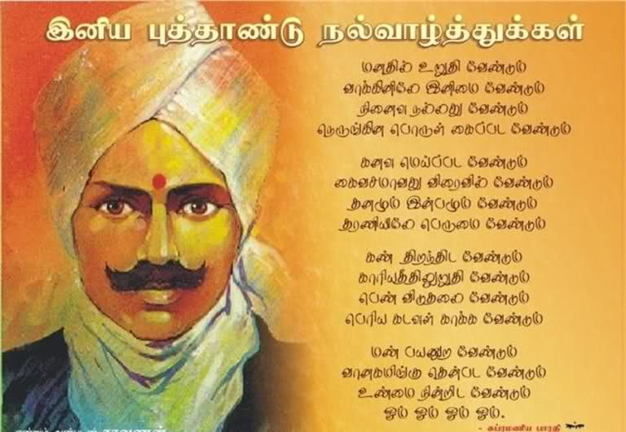

வணக்கம். அனைவருக்கும் இனிய புத்தாண்டு நல்வாழ்த்துக்கள். புத்தாண்டு பிறக்கும் இவ்வேளையில் கணிணித் தொழில்நுட்பத்தை உலகெங்கிலும் உள்ள தமிழ் மக்களுக்கு அறிமுகம் செய்யும் கணியம் என்ற புதிய மாத மின்னிதழை வழங்குகிறோம். கட்டற்ற மென்பொருட்களான Free Open source software பற்றிய கட்டுரைகள் இதில் இடம் பெறும்.

கணிணி கற்க ஆங்கிலம் தடையாக இருந்த காலம் மாறி தொழில் நுட்பங்கள் யாவும் தமிழில் பெருகும் இந்த காலத்தில் மென்பொருள் பற்றிய நுட்பங்களைத் தமிழில் வழங்குவதில் பெருமை கொள்கிறோம்.

ஊர் கூடி தேர் இழுக்கும் இச்சேவையில் உங்களையும் பங்கேற்க அழைக்கிறோம். உங்கள் படைப்புகளையும், கருத்துகளையும் editer@kaniyam.com என்ற மின்னஞ்சல் முகவரிக்கு அனுப்பவும்.

நன்றி !

ஸ்ரீனி
editer@kaniyam.com

கட்டற்ற மென்பொருள் (Free Open Source Software)

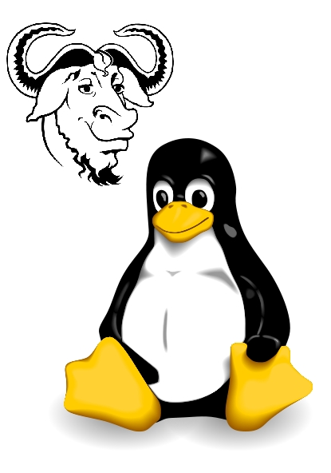
கட்டற்ற மென்பொருள் Free Open Source Software[FOSS] என்பது என்ன?
இன்று நாம் ஏன் அதைப்பற்றி பேசவேண்டும்?

கட்டற்ற மென்பொருள் open source software என்பது இலவசமாக கிடைக்கும் ஓர் மென்பொருள். FOSS என்பது விலையில் மட்டும் இலவசம் என்று கருத்தில் கொள்ளக்கூடாது. “சுதந்திரம்” என்பது மட்டுமே சுதந்திரங்களை தருகிறது. அவையாவன
0 – எவ்வித தடையும் இன்றி, எந்த ஒரு மென்பொருளையும் எங்கு வேண்டுமானாலும் உபயோகிக்க சுதந்திரம்.
1 – மென்பொருள் எப்படி வேலை செய்கிறது மற்றும் தெரிந்ததை மாற்றி உபயோகிக்க சுதந்திரம்.
2 – மாற்றி அமைத்த மென்பொருளை யாருக்கு வேண்டுமானாலும் விநியோகிக்க சுதந்திரம்.
3 – மென்பொருளை வளர்க்கவும், வளர்த்ததை பொதுமக்களிடம் வழங்கவும் ‘சுதந்திரம்‘.

இதன் மூலம் FOSS என்பதனை விலையில் மட்டுமல்ல, நமக்கு கிடைக்கக்கூடிய அனைத்து சுதந்திரங்களையும் தரம் ஒரு சிறப்பான அமைப்பாகும்.

Microsoft-ம் ஏகாதிபத்தியமும்:-
இதுவரை உலகின் முதல் (No. 1) பணக்காரராக விளங்கும் பில்கேட்ஸ் தொடங்கிய நிறுவனம் தான் ‘Microsoft’ இவரின் இந்த அதீத வளர்ச்சி மற்றும் முன்னேற்றத்தின் பிண்ணனிகளை நீங்கள் கேட்டால் அது உங்களை நிலைகுலையச் செய்யும். அது மிகவும் மனித நேயமற்ற செயல் மற்றும் அநீதி ஆகும்.

நாம் இப்போது ஒரு கனிணி வாங்க வேண்டுமெனில் அதற்கு ஆகும் செலவு ரூபாய். 30,000/- தான் ஆனால் வெறும் கனிணியை வைத்துக் கொண்டு நம்மால் எதுவும் செய்ய இயலாது. அது இயங்க இயங்குதளம்(Operating System) என்று அழைக்கப்படும் ‘OS’ தேவை. உதாரணமாக Microsoft’s Windows ‘OS’ நமக்கு தேவையெனில் அதை விலை கொடுத்து வாங்க வேண்டும். அதன் விலை 7,500/- ரூபாய் ஆனால் வெறும் ‘OS’ வைத்துக்கொண்டும் நம்மால் ஏதும் செய்ய இயலாது. ‘Home Edition’ எனப்படம் வீட்டில் மட்டும் உபயேகிக்கக்கூடிய ‘OS’ என்றாலும் அதை இயக்கக் தேவையான அடிப்படையான மென்பொளையும் நாம் விலை கொடுத்து தான் வாங்க வேண்டும். அதுவும் சில வருட உபயேகத்திற்கு மட்டுமே, மற்றும் அப்படி விலைக் கொடுத்து வாங்கிய மென்பொருள்களை ஒரேயொரு கனிணிக்கு மட்டுமே நிறுவ வேண்டும் என்ற விதி உள்ளது மேலும் அதை நாம் யாருக்கும் இலவசமாகவோ பணத்திற்கோ விநியோகிக்கக் கூடாது, அண்ணன் தங்கையாக இருந்தாலும் கூடவே கூட!!!!!!!!!!!!!
மென்பொருள்களின் விலை:-
Microsoft Office – 15,000/- Photoshop – 50,000/- Multimedia Editors – 50,000/- Antiviruses – 1,500
Games – 3,000 இது போன்ற அடிப்படை மென்பொருள்களின் குறைந்தபட்ச தோராயமான விலை ஒரு லட்சம். இது நமது கனிணி இயந்திரத்தின் விலையை விட மூன்று மடங்கு அதிகம். இது வெறும் Home Edition என்று கூறப்படும் வீட்டு உபயோகத்திற்கு மட்டும் ஆகும் செலவு.

இதுவே ‘Enterprise Edition’ எனில் ஒரு கனிணிக்கு தேவையான ‘OS’ -க்கு ஆகும் செலவு தோரயமாக ரூபாய்20,000/- மற்றும் அடிப்படை மென்பொருள்களுக்கும் ஆகும் செலவு தோரயமாக ரூபாய் 1,50,000/- நமது நாட்டில் பல தகவல் தொழில்நுட்ப நிறுவனங்கள் உள்ளன. அதில் TCS, CTS, INFOSYS போன்ற நிறுவனங்களில் ஒவ்வொன்றிலும் குறைந்தது 50,000கனிணிக்கள் உள்ளன(இருக்கலாம்) எனவே ஒரு நிறுவனம் சில குறிப்பிட்ட வருடங்களுக்கு செய்யும் செலவு ரூபாய் 75,00,000,000/- இது ஒரு நிறுவனத்திற்கு ஆகும் செலவு எனில் நமது நாட்டில் தோராயமாக 240000தகவல் தொழில்நுட்ப நிறுவனங்கள் உள்ளன என்பது உங்களுக்கு தெரியும்!! 240000x75,00,000,000 என்று நீங்களே கணக்கு போட்டு பாருங்கள். 1800000000000000! என்ன தலை சுற்றுகிறதா?! இவ்வளவு பெருந்தொகை Microsoft போன்ற பெரிய நிறுவனங்களுக்கு மட்டுமே செல்கிறது. இப்போது சொல்லுங்கள் நமது நாடு “ஏழை நாடா…”? நமக்கு பின் சுதந்திரம் வாங்கிய சிங்கப்பூர், மலேசியா போன்ற நாடுகளில் பெரும்பாலும் ‘FOSS’ எனப்படும் கட்டற்ற மென்பொருள் உபயோகிக்கின்றன. இந்நாடுகளின் வளர்ச்சி நமக்கு கண்கூடாகத் தெரியும்.

இவ்வளவு விவரங்கள் அறிந்தும் நம்மக்கள் பலர் கட்டற்ற மென்பொருக்கு மாறாததன் காரணம் அவர்கள் Window எனும் மாயைக்கு அடிமையானததுதான் நம்மக்களுள் பலர் Pirate எனப்படும் திருட்டுத்தனமான மென்பொருளை மட்டுமே உபயோகம் செய்கின்றனர். இவர்கள் எவ்வளவு நல்லவர்களாக இருந்தாலும் Microsoft-ன் விதியின்படி முதல் குற்றப்பத்திரிக்கை அறிக்கை(FIR) போடக்கூடிய அளவுக்கு திருட்டு செயல் ஆகும். நாம் ஏன் இன்னும் திருடர்களாகவே இருக்க வேண்டும்.

தேவை மாற்றம் மட்டுமே:-
கட்டற்ற மென்பொருளின் நான்கு விதிகளின் படி நீங்கள் இயங்குதளம் மற்றும் மென்பொருள்களை CD/DVD -ல் போட்டு இலவசமாகவோ/பணத்திற்கோ விநியோகம் செய்யலாம். LINUX என்பது கட்டற்ற மென்பொருளின் ஒரு முக்கியமான ‘OS’ ஆகும். LINUX ன் பெரிய பலம் என்னவெனில் அதனை VIRUS Attack செய்யாது. Windows வாடிக்கையாளர்கள் பெரிதும் பயப்படுவது ‘Virus’ களுக்கு மட்டுமே. ஆனால் ‘LINUX’ -ல் இந்த வார்த்தைக்கு இடமே இல்லை.

மேலும் Microsoft-ன் எந்தவொரு தொழிற்நுட்பத்தின் உட்தகவலும் (Source code) நமக்கு கிடைப்பதில்லை. இயந்திரங்களுக்கு மட்டும் புரியும் “BINARY CODE” களாக தரப்படுகிறது. ஆனால் ‘LINUX’ ல் “Source Code” நமக்கு தரப்பட்டு, நமது விருப்பத்திற்கு ஏற்றவாறு மாற்றியமைக்க உரிமம் தரப்படுகிறது.

நம்மக்கள் பெரும்பாலும் முயற்சி செய்வதே இல்லை ‘LINUX’ என்ற உடனே அதுவா? அதை இயக்க மிகவும் கடினம் என்ற எண்ணத்துடமே உள்ளனர். ஆனால் தற்போது மிகப்பெரிய மாற்றங்களும் நடைபெற்று கொண்டிருக்கின்றன.

LINUX -க்கு நீங்கள் புதியவரா? உங்களுக்கு உதவ இந்த ஒரு உலகமே காத்துகொண்டிருக்கிறது. அது ‘LUG’ எனப்படும் “LINUX USER GROUP”.இந்தியாவில் தற்போது எண்ணற்ற ‘LUG’ உருவாகிக் கொண்டு வருகிறது. இங்கு நமது சென்னையில் ‘ILUGC’ என்று அழைக்க படுகிற “Indian Linux user group chennai” எனும் குழுமம் சிறப்பாக செயல் பட்டுக் கொண்டு இருகிறது. http://ilugc.inஇங்கு சென்று ஒரு மின்னஞ்சல் செய்தால் போதும் உங்களுடைய LINUX தேவைகள்/கேள்விகள் பூர்த்தி செய்யக் காத்துக்கொண்டிருக்கிறது.

“அருமை உடைத்தென்று அசாவாமை வேண்டும்
பெருமை முயற்சி தரும்.”

-எனும் வள்ளுவனின் வாக்கிற்கு இணங்க ஒரு முறை முயற்சி செய்துதான் பாருங்களேன்.
-த. சுரேஷ்.

சுரேஷ், open source ஐ விரும்பும் ஒரு மென்பொருள் வல்லுநர். SlashProg எனும் நிறுவனத்தில் பணி புரிகிறார்.

மின்னஞ்சல் : jemenisuresh@gmail.com
வலை : http://root2linux.com


லினக்ஸ் பயனர் குழு - ஓர் அறிமுகம்

லினக்ஸ். இது மக்களால், மக்களுக்காக உருவாக்கப்பட்ட ஒரு மாபெரும் இயங்குதளம்.
வழக்கத்தில் உள்ள பிற இயங்குதளங்களான விண்டோஸ், யுனிக்ஸ், மெக்கின்டோஷ் போல அல்ல இது. எந்த நிறுவனத்தின் ஆதரவும் இன்றி, உலகெங்கும் உள்ள கணிப்பொறி அறிஞர்களால் சிறிது சிறிதாக உருவாக்கப்பட்டு, தொடர்ந்து மேம்படுத்தப்பட்டு வருகிறது.
லினக்ஸ், அதன், தனிச்சிறப்பு வாய்ந்த பண்புகளுக்காக, உலகெங்கும் உள்ள மக்களால், பயன்படுத்தப்படுகிறது.
- எளிமையான இடைமுகப்பு
- நிலையான இயக்கம்
- வைரஸில் இருந்து விடுதலை
- அனைவருக்கும் பகிர்ந்து கொள்ளும் உரிமை
- பல்லாயிரம் மென்பொருட்கள்
- தொடர்ந்த மேம்பாடுகள்
இவை போன்ற சிறப்புகள் வேறு எந்த இயங்குதளத்திற்கும் இல்லை. இதனால் லினக்ஸை பலரும் விரும்பி பயன்படுத்துகின்றனர்.
விலைமதிப்பற்ற பல மென்பொருட்களின் தொகுப்பான லினக்ஸ் என்ன விலைக்கு விற்க்கப் படுகிறது? யார் விற்கிறார்கள்? நான் எங்கே போய் வாங்குவது? என் ஊரில் கிடைக்குமா?

லினக்ஸ் பற்றி கேள்விப்படும் எல்லோர் மனதிலும் எழும் கேள்விகள் இவை. ஏன் என்றால், எல்லா வணிக மென்பொருட்களும் தமது விளம்பரங்களை ஊடகங்களில் வெளியிடுகின்றன. விற்பனை மையங்களை நாடெங்கும் அமைக்கின்றன. விற்பனை பிரதிநிதிகள் எல்லா அரசு மற்றும் தனியார் நிறுவனங்களை அணுகி தமது மென்பொருட்களை விற்கின்றனர்.

லினக்ஸ் எந்த நிறுவனத்தின் தயாரிப்பு? வானொலியிலோ, தொலைக்காட்சியிலோ, செய்திதாளிலோ எந்த விளம்பரமும் வருவதில்லையே!
ஆம். லினக்ஸ், எந்த ஒரு தனிப்பட்ட நிறுவனத்தின் தயாரிப்பும் அல்ல. உலகெங்கும் உள்ள பொது மக்களின் ஒட்டு மொத்த தயாரிப்பு. வணிக நோக்கம் ஏதும் இன்றி, மக்களின் பயன் மட்டுமே கருதி உருவாக்கப் படுவதால், இதற்கு வணிக விளம்பரங்கள் ஏதும் வருவதில்லை.
பிறகு எப்படி லினக்ஸ் மக்களை சென்று அடைகிறது? வாய் மொழியாகத்தான். லினக்ஸை பயன்படுத்திய மக்கள், அதன் சிறப்புகளை விரைவிலேயே அறிந்து கொள்கின்றனர்.

இது போல லினக்ஸை பெற்று, நிறுவி, பயன்படுத்தும் மக்கள் தனித்து செயல்படாமல் ஒரு குழுவாக செயல்படுகின்றனர். இதற்கு 'லினக்ஸ் பயனர் குழு' Linux User Group - LUG என்று பெயர்.

உலகெங்கும் இது போன்ற லினக்ஸ் பயனர் குழுக்கள் உள்ளன. ஒவ்வொரு பெரிய நாடு, நகரம், ஊரிலும் இதனை காணலாம். இந்தியா, ஜப்பான், அமெரிக்கா, சீனா என பெரிய நாடுகளிலும், நமது பெரு மற்றும் சிறு நகரங்களான டெல்லி, மும்பாய், பெங்களூர், சென்னை, மதுரை, கோவை, திருச்சி, சேலம் என எல்லா இடங்களிலும் இந்த லினக்ஸ் பயனர் குழுக்கள் இயங்கி வருகின்றன.

என்ன செய்கிறார்கள் இவர்கள்? இவர்களின் பணி,
- லினக்ஸ் பற்றி மக்களிடம் விளக்குதல்
- லினக்ஸ் சிடி,டிவிடிக்களை வழங்குதல்
- லினக்ஸ் தொடர்பான வினாக்களுக்கு விடையளித்தல்
- பள்ளி, கல்லூரிகளுக்கு சென்று மாணவருக்கும் ஆசிரியருக்கும் லினக்ஸ் பற்றி கூறுதல்

இவர்களை எப்படி தொடர்பு கொள்வது? இது போல யாரையும் பார்த்தது இல்லையே. என் ஊரில், இவர்களது அலுவலகம் எங்கு உள்ளது?அலுவலகமா? அப்படி ஏதும் இல்லை. 'லினக்ஸ் பயனர் குழு' என்பது லாப நோக்கற்ற தன்னார்வ தொண்டர் குழு. இவர்களை இணைப்பது 'இணையம் (Internet)மட்டுமே.
இவர்களின் முதன்மை செயல், ஒரு மின்னஞ்சல் குழு நடத்துவது. yahoo, google அல்லது freelist போன்ற ஒன்றில் ஒரு குழு உருவாக்கி அதில் தமது அருகில் உள்ள லினக்ஸ் பயனர்களை இணைத்துக் கொள்வர். இந்த மின்னஞ்சல் குழுவிற்கு ஒரு அஞ்சல் அனுப்பினால், அதன் உறுப்பினர்கள் அனைவரையும் சென்றடையும். யார் வேண்டுமானாலும் பதில் தரலாம்.

இந்த குழுக்களில் சுவையான விவாதங்கள் பல நடக்கும். யாராவது கேள்வி கேட்டால் பலரும் பதில் தருவர். எல்லா கேள்வி பதில்களும் லினக்ஸ் மற்றும் பிற திறந்த மென்பொருட்கள் பற்றியே இருக்கும்.
உங்கள் பகுதியில் உள்ள 'லினக்ஸ் பயனர் குழு' பற்றி அறிய இணையத்தை நாடுங்கள். கூகுள் ஆண்டவரிடம் கேளுங்கள். கேட்டதும் கொடுக்கப்படும்.
உங்கள் ஊர் லினக்ஸ் பயனர் குழுவின் அஞ்சல் குழுவில் சேர்ந்து லினக்ஸ் பற்றி மேலும் அறிந்து கொள்ளுங்கள்.
வேறு என்ன செய்கிறார்கள்?
- மாத சந்திப்பு மாதம் ஒரு முறை ஏதாவது ஒரு பொது இடத்தில் சந்திக்கின்றனர். யார் வேண்டுமானாலும் பங்கு பெறலாம் லினக்ஸ் பற்றிய பொதுவான விவாதங்கள் நடைபெறும். மேலும் இங்கு இலவச வகுப்புகள் நடைபெறும். லினக்ஸ், அதன் பயன்கள், நிறுவுதல், பழுது பார்த்தல் என யாராவது ஒருவர் வகுப்புகள் நடத்துவர். தமக்கு தெரிந்ததை பிறரிடம் பகிர்ந்து கொள்ளும் நல்ல நோக்கம் கொண்ட எவரும் இங்கு பங்கு பெற்று வகுப்புகள் நடத்தலாம்.
- சிடி/டிவிடி பகிர்தல் லினக்ஸ் சிடி/டிவிடிகளை எல்லோருமே பகிர்ந்து கொள்ளலாம். தடை ஏதும் இல்லை. இந்த லினக்ஸ் பயனர் குழு உறுப்பினர்கள் தம்மிடம் உள்ள சிடிக்களை பிறருக்கு தருவதில் பெரு மகிழ்ச்சி கொள்வர். மின்னஞ்சல் குழுவிற்கு ஒரு அஞ்சல் அனுப்பி நமக்கு தேவையான சிடி பற்றி கேட்டால், அதை வைத்திருப்பவர் தமது முகவரி தந்து வரச் சொல்வார். போய் பெற்றுக் கொள்ளலாம்.
- லினக்ஸ் அறிமுக வகுப்புகள் தமது பகுதியில் உள்ள பள்ளி, கல்லூரி, அரசு/தனியார் அலுவலகங்கள் மற்றும் பொது இடங்களில் லினக்ஸ் பற்றிய அறிமுக வகுப்புகள் நடத்துவர். இந்த வகுப்புகளில் லினக்ஸ் நிறுவுதல், பயன் படுத்துதல், பொதுவான பயன்பாடுகள் பற்றிய அறிமுகம் செயல் விளக்கத்துடன் தரப்படும்.

சென்னை லினக்ஸ் பயனர் குழு
சென்னையில், லினக்ஸ் பயனர் குழு, கடந்த 10 ஆண்டுகளாக சிறப்பாக செயல்பட்டு வருகிறது. இதில் ஆயிரத்திற்கும் மேற்பட்ட உறுப்பினர்கள் உள்ளனர். இந்த குழுவின் வலைதளம் http://ilugc.in

மின்னஞ்சல் குழுவில் சேர- http://www.ae.iitm.ac.in/mailman/listinfo/ilugc

இதில் வல்லுனர்கள், புதியவர்கள், ஆசிரியர்கள், மாணவர்கள் என பலதரப்பட்டோர் உறுப்பினராக உள்ளனர். ஒவ்வொரு மாதமும் இரண்டாவது சனிக்கிழமை மாலை 3 முதல் 6 வரை சந்தித்து பேசுகின்றனர்.

மாத சந்திப்பு நடைபெறும் இடம்.
Classroom No 3,
Areo Space Engineering,
Near Gajendra Circle,
IIT Madras.
Chennai.

Link for the Map: http://bit.ly/iit-aero
இன்றே 'சென்னை லினக்ஸ் பயனர் குழு' வில் சேர்ந்து பயன் பெறுவீர்.

ஸ்ரீனி, CollabNet எனும் நிறுவனத்தில் பணி புரிகிறார். இந்திய லினக்ஸ் பயனர் குழுவின் தற்போதைய தலைவர்.

மின்னஞ்சல் : tshrinivasan@gmail.com
வலை : http://goinggnu.wordpress.com

உபுண்டு நிறுவுதல்

உபுண்டு :
Debian-ஐ அடிப்படையாகக் கொண்ட GNU/Linux வழங்கல்களில் இதுவும் ஒன்றாகும். இங்கு Debian என்பது Linux kernel-வுடன் கூடிய GNU இயங்குதளத்தை அடிப்படையாகக் கொண்ட மற்றொரு வழங்கலாகும். இது Canonical Ltd-ன் product ஆகும்.

குறைந்தபட்ச கணிணி தேவைகள் :

உபுண்டு நிறுவுவதற்கு கீழ்கண்ட வன்பொருள் அமைப்புடன் கூடிய தேவைகள் கணிணியாக இருக்க வேண்டுமென்று சிபாரிசு செய்யப்படுகிறது.

1.4Ghz Processor Pentium4
512 MB RAM
5GB Hard Disk Drive
Sound Card
Graphics Card
இணையத் தொடர்பு

இப்போது உபுண்டு நிறுவுதலை பார்ப்போம்.

படி 1 :
http://www.ubuntu.com/download/ubuntu/download என்ற இணைப்பிலிருந்து ISO file-ஐ இறக்கம் செய்த பிறகு அதை CD/DVD-ல் எழுதவும். இந்த வழிகாட்டி புதிய GNU/Linux பயனருக்கு உதவும் வகையில் எழுதப்பட்டுள்ளது. நீங்கள் ஏற்கனவே விண்டோஸ் பயன்படுத்திக் கொண்டிருந்தால் அதனை பாதிக்காமல்
தேவையான நினைவகத்தை (குறைந்தபட்சம் 4.4) விண்டோசில் ஒதுக்கிக் கொள்ளவும்.

படி 2 :
புதிய உபுண்டு Live CD-ஐ உள்ளிடவும்.

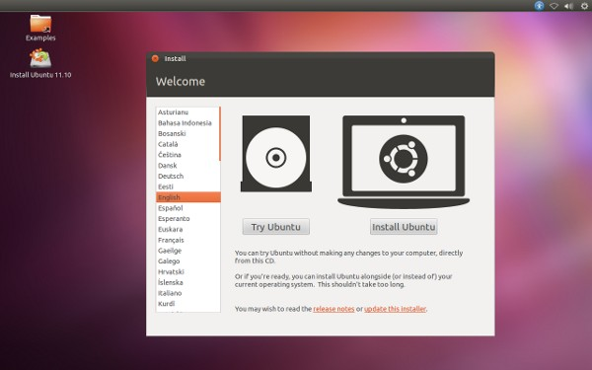
குறிப்பு : CD இயங்குவதற்கு, BIOS அமைப்பில் CD-ஐ முதன்மைக் கருவியாகவும், HDD-ஐ இரண்டாம்நிலைக் கருவியாகவும் மாற்றி அமைக்கப்பட்டிருக்க வேண்டும்.

சிறிது நேரத்த்திற்குப் பிறகு நீங்கள் கீழ்க்கண்ட திரையினை காணலாம்.

இதில் Try Ubuntu மற்றும் Install Ubuntu என்ற இரு விருப்பத்தேர்வுகளை காணலாம். Try Ubuntu-ஐ தேர்வு செய்தவதன் மூலமாக Ubuntu-ஐ கணிணியில் நிறுவாமல் அதில் வேலை செய்யலாம். Ubuntu-வை நிறுவுவதற்கு, முகப்புத்திரை(Desktop)யில் உள்ள Installபணிக்குறியின்(Icon) மூலமாகவோ அல்லது திரையில் உள்ள Install Ubuntu வழியாகவோ செல்லலாம்.

படி 3 :
அடுத்து வரும் திரையில் மொழியைத் தேர்வு செய்து Continue பொத்தானை அழுத்தவும்.
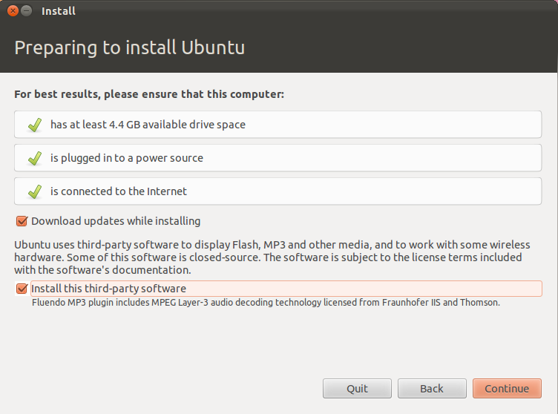
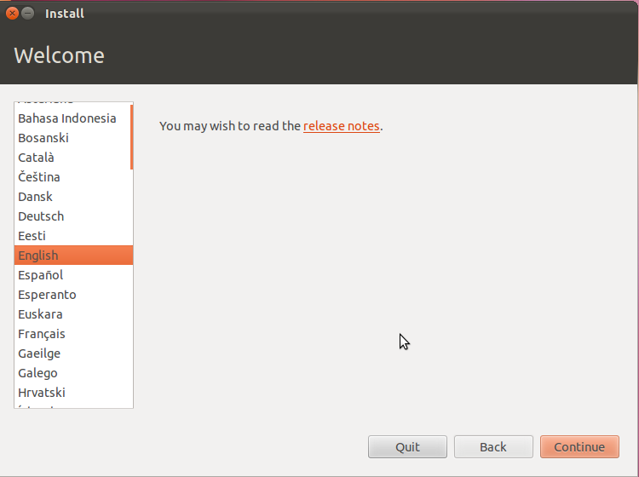

படி 4 :
இப்போது தோன்றும் திரையில், கணிணி சம்பந்தப்பட்ட சில தகவல்களை Ubuntu சோதித்து அதனை வெளியிடும். இத்தகவல்களுடன் தேவையான மென்பொருளை
மேம்படுத்துவதற்கான விருப்பத்தேர்வு மற்றும் third-party மென்பொருளை நிறுவுவதற்கான விருப்பத்தேர்வினையும் கொண்டிருக்கும். இந்த விருப்பங்களைத் தேர்வு செய்ய கணிணி இணையத்துடன் இணைக்கப்பட்டிருக்க வேண்டும்.

படி 5 :
வன்வட்டு பயன்பாட்டின் அடிப்பையில் நீங்கள் கீழ்க்கண்ட இரு திரையில் ஒன்றைக் காணலாம்.
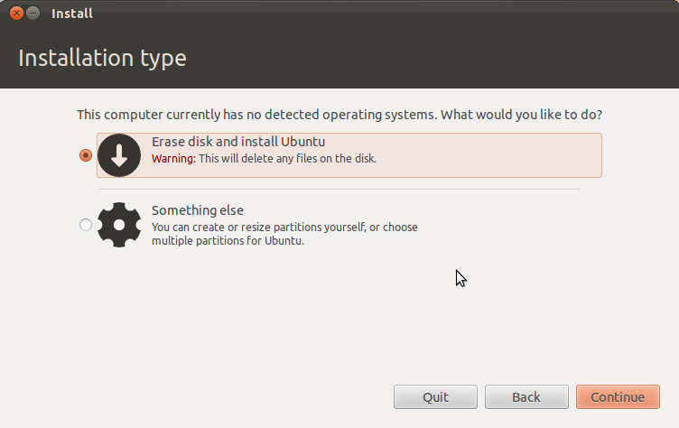
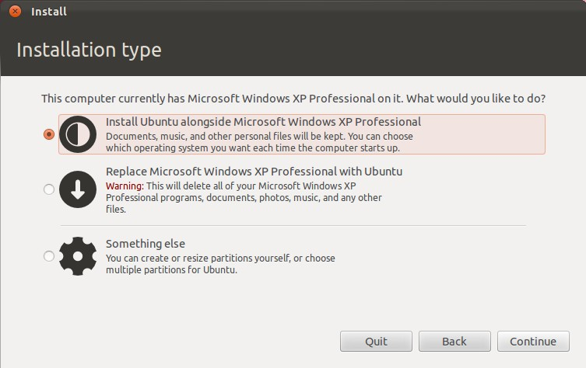

உங்கள் கணிணியில் எந்த இயங்குதளத்தையும் Ubuntu கண்டறியவில்லையெனில் முதல் திரையானது தோன்றும். மாறாக, அடுத்த திரையானது உபயோகத்தில் உள்ள இயங்குதளத்துடன் எவ்வாறு Ubuntu-ஐ நிறுவ முடியும் போன்ற விருப்பத்துடன் கூடுதல் விருப்பத்தேர்வுகள் கொடுக்கப்பட்டிருக்கும். இவையிரண்டிலும், கடைசி விருப்பத்தேர்வின் மூலமாக பயனரின் தேவைக்கேற்ப வன்வட்டின் அளவினை நிர்ணயிக்காலம்.

படி 6 :
கடைசி விருப்பத்தின் வழியாக வந்தால் கீழ்க்கண்ட திரையினை காணலாம்.

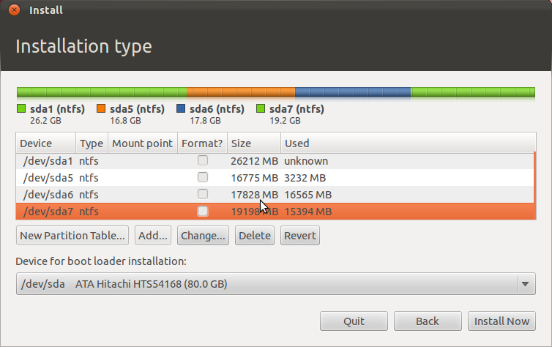
இதில் பயனர், தேவையான வன்வட்டுப் பிரிவினை(Partition)த் தேர்வு செய்து Delete செய்யவும். பிறகு, தேவையான பிரிவின் அளவை நிர்ணயிக்க Add பொத்தானை அழுத்தவும்.

படி 7 :

a.
i) இங்கே வன்வட்டினை இரு வகைகளில் பிரிக்கலாம். ஒன்று Primary, மற்றொன்று Logical வகையாகும். இதில் Primary வகையில் பிரிக்கும்போது, வன்வட்டினை 4-க்கு மேல் பிரிக்க முடியாது. மீதமுள்ள நினைவகத்தை பயன்படுத்த முடியாது. பயனர் 4-க்கு மேல் பிரிக்க வேண்டுமெனில் Logical வகையினை தேர்வு செய்து கொள்ளலாம்.
ii) அடுத்து நினைவக அளவினை கொடுத்து, அது வன்வட்டின் முதலிலிருந்து தொடங்கவேண்டுமா (அ) இறுதியிலிருந்து எடுத்துக் கொள்ளவேண்டுமா என்பதை தேர்வு செய்யவும்.
iii) windows-ன் ntfs-ஐப் போல, Ubuntu 'ext4 journaling filesystem' மற்றும் பல வகையான filesystem-ஐ பயன்படுத்துகிறது.
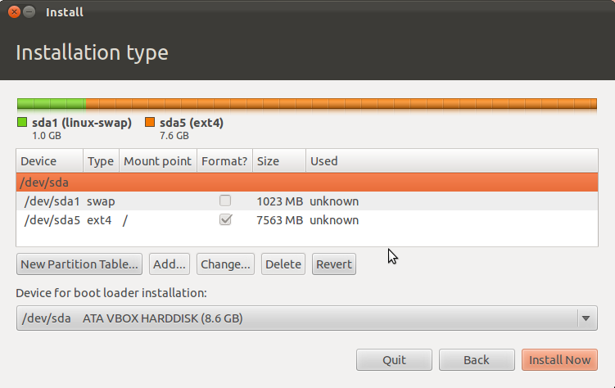
iv) Mount point என்பது Ubuntu-ஐ எங்கு நிறுவ வேண்டும் என்ற இடத்தைக் குறிக்கின்றது. இது எப்போதும் ' / ' ஆகும்.

b.

பிறகு நீங்கள் swap அளவினை வன்வட்டில் அமைக்கலாம். அதாவது, உங்கள் வன்வட்டில், ஒரு குறிப்பிட்ட நினைவக அளவை RAM-ஆக பயன்படுத்த முடியும். இதனை Virtual RAM என்றும் கூறலாம். பொதுவாக உங்கள் RAM-ன் அளவினை (அ) அதிகபட்சமாக RAM-ன் இருமடங்கு அளவினை swap-ஆக அமைக்க அறிவுறுத்தப்படுகிறது. இந்த swap-ன் மூலமாக உங்கள் processor-ன் செயல்திறனை சீராக பார்த்துக்கொள்ளமுடியும்.

இப்போது Install Now பொத்தானை அழுத்தவும்.
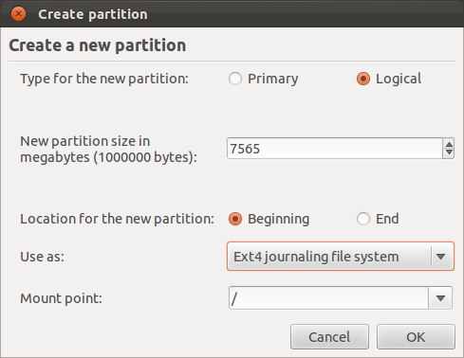
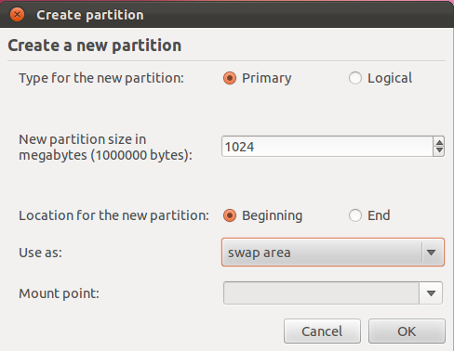

படி 8 :
இப்போது Ubuntu நிறுவ தொடங்கிவிடும். அதே சமயத்தில் Ubuntu-க்குத் தேவயான மேலும் சில அமைப்புகளை மேற்கொள்ள வேண்டும். அதாவது, உங்களின் அமைவிடம் (Kolkatta), Keyboard Layout-க்கான மொழி (Englis(US)) மற்றும் பயனரின் பெயர் மற்றும் கடவுச்சொல் (Password) ஆகியவற்றை கொடுக்க வேண்டும். அவ்வளவுதான்.

Ubuntu நிறுவிய பிறகு,சிறிய தகவல் பெட்டி ஒன்று தோன்றி கணிணியை மறுபடியும் தொடங்குமாறு கேட்கும். Restart Now பொத்தானை அழுத்தியதும், உங்கள் கணிணி மீண்டும் துவக்கப்படும். இப்போது ஒன்றுக்கு மேற்ப்பட்ட இயங்குதளம் இருந்தால், அதன் பட்டியல் காட்டப்படும். அதில் Ubuntu-ஐ தேர்வு செய்தால், கீழ்க்கண்ட நுழைவுத்திரையைக் காணலாம். இங்கு உங்களின் கடவுச்சொல்லினைக் கொடுத்து Ubuntu-வினுள் செல்லலாம்.

இப்போது Ubuntu-ஐப் பயன்படுத்தி, அதனுடைய அனுபவத்தைப் பெறுங்கள்.
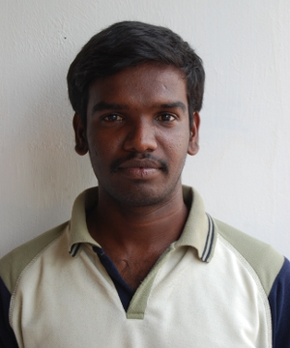

செல்வமணி சம்பத், இணைய தள வல்லுநர், காஞ்சி லினக்ஸ் பயனர் குழுவின் உறுப்பினர்.

மின்னஞ்சல் : selva.infobees@gmail.com
வலை : http://infobees.wordpress.com

உபுண்டு மென்பொருள் மையம்

இந்த, கட்டுரையில், உபுண்டு மென்பொருள் மையம்(Ubuntu Software Center) செய்ய முடியும் விஷயங்கள் என்ன என்பதை பார்ப்போம். உபுண்டு பயன்படுத்தி இருந்தால், உபுண்டு மென்பொருள் மையம் பற்றி தெரிந்திருக்கும். நீங்கள் பயன்பாடுகளை(Applications) சேர்க்க அல்லது நீக்க இது பயன்படுகிறது. உங்கள் உபுண்டு ல் நிறுவப்பட்ட மென்பொருள்களைப் பார்த்தல் மற்றும் மாற்றுதல், மேம்படுத்துதல், நீக்குதல் மற்றும் அனைத்தையும் பற்றி வரலாற்றில் பெற முடியும்.

உபுண்டு மென்பொருள் மையம் திறக்க:

Go to Applications>Ubuntu Software Center இது திறக்க சிறிது நேரம் பிடிக்கும்.

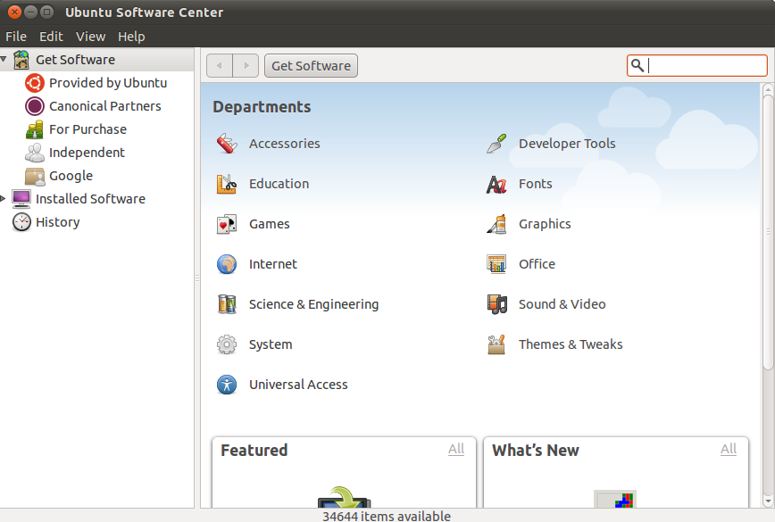
உபுண்டு மென்பொருள் மையம் இவ்வாறு காட்சியளிக்கும்.

மென்பொருள்களை நிறுவ:

உங்கள் முகப்புத்திரையில் உபுண்டு window திறந்தவுடன் Get Software பிரிவில் மென்பொருட்கள் வகைப்படுத்தப்பட்டு இருக்கும். மேலும் புதிய மென்பொருட்களையும், அதன் சிறப்புகளையும் மற்றும் மேலும் சில ஸ்லைடுகளை காட்டுவதையும் பார்க்க முடியும். குறிப்பிட்ட பிரிவுகள் மீது க்ளிக் செய்தவுடன் அப்பிரிவிலுள்ள மென்பொருள்களை ஆராய்ந்து பட்டியலிடும்.

மேலும், நீங்கள் வலது புறம் தேடல் பெட்டியில் மென்பொருளின் பெயரை பயன்படுத்தி தேடலாம். நீங்கள் கிளிக் செய்த பிறகு, உங்கள் விருப்பத்திற்கேற்ப மென்பொருட்களைப் பற்றி நிறைய தகவல்களை பார்க்க மற்றும் நிறுவ முடியும். மேலும் தகவல் திரைக்காட்சிகளுடன் உட்பட மென்பொருள் பற்றிய விவரங்களை அளிக்கிறது. பிறகு, நீங்கள் மென்பொருள் நிறுவ தயாரானவுடன், install என்பதை கிளிக் செய்யவும், நீங்கள் உங்கள் கடவுச்சொல்லினை அளித்து அங்கீகரிக்க வேண்டும் பிறகு மென்பொருள் உங்கள் உபுண்டு கணிணியில் நிறுவப்படும்.

மென்பொருள் பார்வையிட மற்றும் அதை நீக்க :

நீங்கள் நிறுவிய மென்பொருட்களை பார்ப்பதற்கு Installed Softwares என்பதை கிளிக் செய்யவும். பிறகு நீங்கள் Linux கணிணியில் நிறுவப்பட்ட மென்பொருள் பார்க்க முடியும்.
மேலும் நீங்கள் மென்பொருள் பற்றிய தகவல்களை பார்க்க முடியும், மேலும் அதனை நீக்குவதற்கான பொத்தான் இருக்கும். அதனை கிளிக் செய்து மென்பொருளை நீக்க முடியும்.

நீங்கள் வரலாறு அல்லது மென்பொருள் மாற்றங்களை சரிபார்க்க இயலும். நீங்கள் மென்பொருள் நிறுவிய, நீக்கிய, மற்றும் புதுப்பிக்கப்பட்ட தேதியினையும் காண இயலும். Edit மெனுவின் கீழ் மென்போருள் மூலங்களை(Software Sources) விருப்பத்தேர்வினைக் காண முடியும்.

சரவணன், காஞ்சிபுரம் பச்சையப்பன் கலை அறிவியல் கல்லூரியில் B.Sc Computer Science இறுதி ஆண்டு படிக்கிறார்.
மின்னஞ்சல் : seesaravana7@gmail.com

கோப்புகளின் வடிவமைப்பு

உபுண்டு பயன்படுத்த ஆரம்பிக்கும் ஒவ்வொரு புதிய பயனருக்கும் ஆரம்பத்தில் உபுண்டுவின் ஆவணங்கள் எங்கு வைக்கப்பட்டிருக்கின்றன என்ற சந்தேகங்களும், குழப்பங்களும் ஏற்பட்டிருக்கும்.
Linux-ன் ஆவண வடிவமைப்பு முதலில், குறிப்பாக விண்டோஸ் பயனருக்கு, கடினமாக இருக்கும்.

முக்கிய கோப்புகளின் பட்டியலுடன், அவைகள் என்னென்ன என்பதையும் சுருக்கமாக இங்கே கூறப்பட்டுள்ளன.

/ - (Forward Slash) இது உபுண்டு இயங்குதளத்தின் முதல் மற்றும் அடிப்படையில் வரும் மற்ற ஆவண கோப்புகள் அனைத்தும் இதனுள் வைக்கப்பட்டிருக்கினறன.

/root - இங்கு root என்பது உபுண்டு இயங்குதளத்தை நிர்வகிப்பதற்கு உபுண்டுவால் உருவாக்கப்பட்ட ஒரு பயனர்(Administrative User) ஆகும். root user என்பது உங்கள் கணிணியின் கடவுள் ஆகும். ஏனெனில் root-ஆனது உங்களின் முழு filesystem-ஐ நீக்குதல் போன்று எது வேண்டுமானாலும் செய்ய முடியும். ஆதலால் root user-ஆக செயல்படும்போது கவனமாக இருக்க வேண்டும்.

/bin - Linux-ன் அனைத்து program-களும் இங்கு இருக்கும். இவையனைத்தும் binary வடிவிலான file-ஆக இருக்கும். அதாவது கணிணியால் மட்டுமே read செய்யக்கூடிய file-ஆக இருக்கும். இதிலுள்ள file-களைப் பற்றி அறிய வேண்டுமெனில் Applications -> Accessories -> Terminal சென்று $ man <binay_filename> என்பதை கொடுத்தால் அதை பயன்படுத்தும் வழிமுறைகளைக் காணலாம்.

/etc - இங்கு linux-ன் நிர்வாக பயன்பாடுகள் மற்றும் configuration file-கள் வைக்கப்பட்டிருக்கின்றன. உதாரணத்திற்குஇ நீங்கள் apache2 மென்பொருளை நிறுவியிருந்தால், அதன் configuration file-களை /etc/apache2 என்ற இடத்தில்

/dev - இங்கு கணிணியின் கருவிகளை கட்டுப்படுத்தகூடிய file-கள் வைக்கப்பட்டிருக்கின்றன. இங்குதான் உபுண்டுவானது மற்ற கருவிகளின் இணைப்பிணை பற்றி கொடுக்கப்பட்டிருக்கின்றன.

/home - இங்கு root user-ஐ தவிர, மற்ற பயனரின் தரவுகள் அனைத்தும் தேக்கிவைக்கப்பட்டிருக்கின்றன. அதாவது பயனரின் பெயரில் தனித்தனி கோப்புகள் உருவாக்கப்பட்டு, அதனுள் அந்தந்த பயனருக்கான Config file-கள் மற்றும் Desktop கோப்புகள் வைக்கப்பட்டிருக்கும்.

/tmp - இது தற்காலிக தரவுகளின் கோப்பு ஆகும். அதாவது ஒன்று (அ) இருமுறை பயன்படுத்திய பிறகு, program-களுக்கு தேவைப்படாத file-கள் இங்கே வைக்கப்பட்டிருக்கின்றன. பல்வேறு linux system-களானது குறிப்பிட்ட இடைவெளியில் /tmp கோப்பில் உள்ளவற்றை தானாகவே அழித்து விடுகிறது.

/opt - இங்கு உங்கள் விருப்பத்திற்கேற்ற program-கள் வைக்கப்பட்டிருக்கின்றன. நீங்கள் ஏதாவது புதிய மென்பொருளை நிறுவி, அதனை மறுபடியும் நீக்கினால் system-ல் உள்ள மற்ற எந்த மென்பொருளையும் பாதிக்காது.அதாவது, ஒரு program/application-ன் அனைத்து தரவுகள் மற்றும் library-கள் இந்த ஒரே இடத்திலேயே வைக்கப்படுகின்றன.

/media - சில வழங்கல்கள் USB வட்டுகள், cd/dvd-கள் மற்றும் வேறுவகையான filesystem-களை இந்த கோப்பில் mount செய்யப்படுகின்றன.
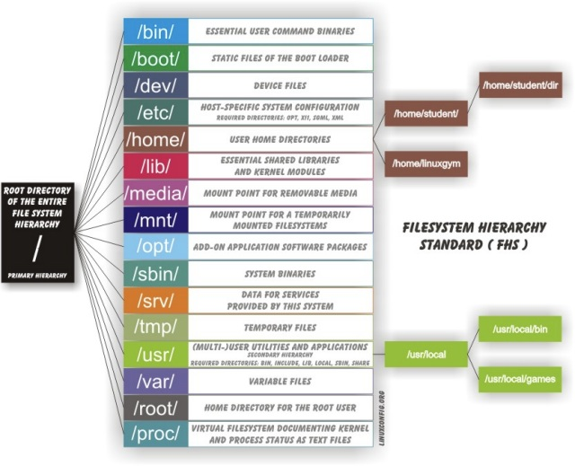

/usr - /bin (அ) /etc கோப்பில் வைக்க முடியாத games, printer மென்பொருள் போன்ற கூடுதல் பயன்பாடுகளை நீங்கள் இங்கே வைக்கப்பட்டிருக்கின்றன. /usr-ஐ அதன் தேவையைப் பொறுத்து சில பிரிவுகளாக்கப்பட்டுள்ளன. அதாவது, program-களுக்காக /usr/bin என்றும், sound file-கள் (அ) பணிக்குறிகள் போன்ற பங்கிடப்பட்ட தரவுகளுக்காக /usr/share என்றும், நேரடியாக இயக்கமுடியாத library-கள், ஆனால் மற்ற program-களை இயக்க அவசியமான library-களை /usr/lib என்றும் பிரிக்கப்பட்டுள்ளன. package manager (Ubuntu Software Center)ஆனது /usr-ல் உள்ள தரவுகளை கவனித்துக்கொள்ளும்.

மேலும் மற்ற சில ஆவண கோப்புகள் இருக்கின்றன. அவற்றில் சில

/usr/local/ - நீங்கள் உங்கள் Ubuntu Software Center-ஐ பயன்படுத்தாமல், தனியாக நிறுவிய மென்பொருள்கள் அனைத்தும் இங்கே சென்று உட்காருகின்றன. இது /usr போன்று அதே வடிவமைப்பை பெற்றிருக்கின்றன. பொதுவாக /usr/local-ல் இருப்பவைகள் முக்கியமாக கருதப்படாததால் உங்களின் தனித்த file-கள் மற்றும் script-களை இங்கே வைக்க முடியும்.

இப்போது நீங்கள் அனுபவம் பெற்ற linux பயனரைப் போன்று உங்களைக் கருதிக்கொள்ளலாம். இந்த கோப்பு வடிவமைப்பு முதலில் குழப்பமாக இருந்தாலும், சிறிய பயன்பாட்டிற்கு பிறகு இயல்பானதாக மாறிவிடும்.

செல்வமணி சம்பத், இணைய தள வல்லுநர், காஞ்சி லினக்ஸ் பயனர் குழுவின் உறுப்பினர்.

மின்னஞ்சல் : selva.infobees@gmail.com
வலை : http://infobees.wordpress.com

Panel-ன் அமைப்புகள்

“Add to Panel” Options :
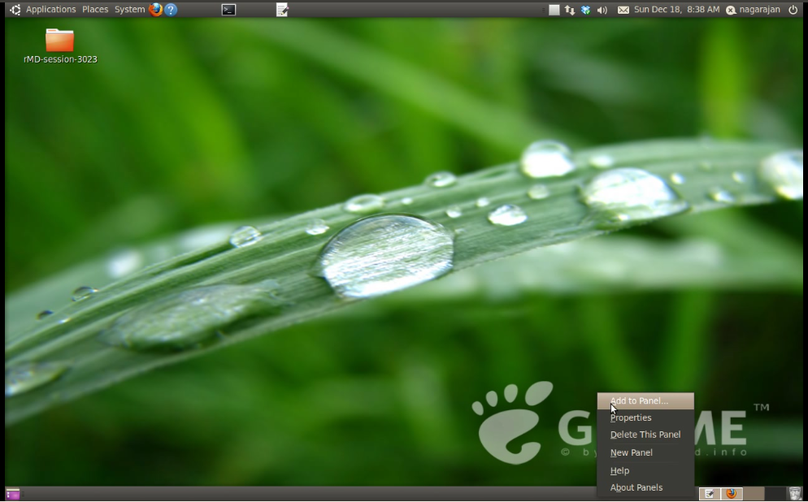
Ubuntu வில் நுழைந்த பிறகு முகப்புத்திரையில் மேற்புறம் மற்றும் கீழ்புறம் கொடுக்கப்படிருப்பதை panel என்றழைக்கப்படுகிறது. இதனை mouse-ஆல் Right click செய்தவுடன் Add To Panel என்பதை தேர்வு செய்வதால், கீழ்காணும் விருப்பத்தேர்வுகளைப் பெறலாம். தேர்வு செய்த பிறகு விருப்பத்தேர்வானது panel-ல் காட்டப்படும்.
இதனை நீக்க வலது க்ளிக் செய்து Remove from panel என்பதை தேர்வு செய்யவும்.

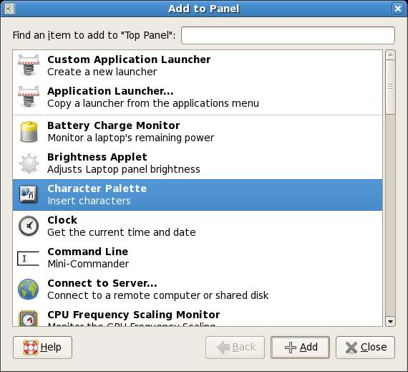

1 )Brightness Applet
இதனை click செய்து Add என்ற பொத்தானை க்ளிக் செய்தவுடன் panel-லில் star போன்ற option கிடைக்கும். இதனை mouse-னால் கிளிக் செய்து , மேலும் - கீழும் நகர்த்தினால், உங்கள் computer ன் monitor பளிச்சென மாறும்.இதனால் உங்களுக்கு தேவையான monitor வெளிச்சத்தை தேர்வு செய்து கொள்ளலாம்.

2)Clock
இதனை click செய்து Add என்ற பொத்தானை க்ளிக் செய்தவுடன் panel-லில், sat Dec 17, 8:29 என்ற மாதிரியில் கிழமை , மாதம் , தேதி மற்றும் நேரத்தை உங்கள் Panel-லில் பெறலாம்.

3)CPU Frequency scaling Monitor
இதன் மூலம் உங்களுடைய processor இன் Frequnecy வேகத்தை காணலாம். உதாரணம் : 800MHz
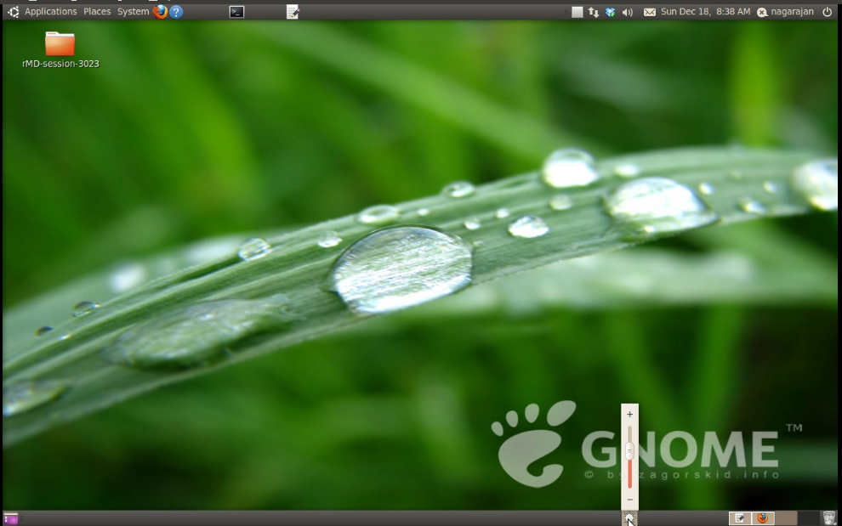
4)Disk Monitor
இதன் மூலம் உங்களுடைய partition கள்,Pendrive கள் மற்றும் External Harddisk காட்டப்படும். இதன் மூலம் சுலபமாக உங்களுடைய partition-கள்,Pendrive-கள் மற்றும் External Harddisk-களை தேர்வு செய்து திறக்க முடியும்.

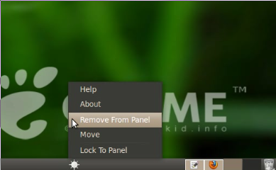
5)Eyes
இதனை தேர்வு செய்வதன் மூலம் , இரண்டு கண்கள் போல panel-லில் காட்டப்படும். நீங்கள் mouse curser யை மேலும் - கீழும் , வலதும்-இடதும் நகர்த்தும் பொழுது கண்களும் அதற்கு ஏற்றாற்போல நகரும்.

6)Fish
இதன் மூலம் உங்களுடைய panel-லில் அசையும் மீன் போன்ற படத்தை வரவழைக்கலாம்.

7)Lock Screen
இதனை click செய்வதன் மூலம், உங்களுடைய monitor ஆனது lock செய்யப்படும். இதனால் உங்களுடைய அனுமதி இல்லாமல் , உங்கள் கணிணியில் நுழைய முடியாது.

8)Log out
ஒரு user Account-இல் இருந்து வெளியேறி, மற்றொரு user Account-க்கு செல்வதிற்கு. இந்த shortcut உபயோகமாகிறது.

9)shut Down
உங்கள் கணிணியை அணைக்கச்செய்ய இது உபயோகமாகிறது..

10)Search For Files
உங்கள் கணிணியில் உள்ள , உங்களுக்கு தேவையான file-களை கண்டுபிடிக்க, இந்த தேடல் தேர்வு உபயோகமாகிறது.

11)Trash
அழிக்கப்பட்ட (அ) நீக்கப்பட்ட file-கள் மற்றும் கோப்புகள் ,இந்த இடத்தில் சேகரிக்கப்படும். இவை சிறிய வாலி வடிவத்தில் Panel-லில் காட்டப்படும்.

12)Workspace Switcher
பொதுவாக நான்கு workspace கள் கீழ் panel-ன் வலது ஓரத்தில் காட்டப்படும். இதன் மூலம் நான்கு விதமான desktop களை உபயோகிக்கலாம்.

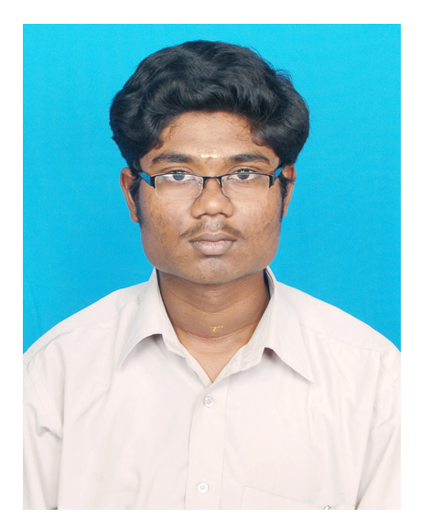
நாகராஜன், ஆண்டாள் அழகர் பொறியியல் கல்லூரியில் B.E Computer Science இறுதி ஆண்டு படிக்கிறார்.

மின்னஞ்சல் : knagarajanbtech@gmail.com
வலை : http://knagarajanbtech.blogspot.com/

Scribus - ஒரு DTP மென்பொருள்

Scribus கற்றலின் இந்த தொடரின் இறுதியில், ஒரு முழு அலங்கரிக்கப்பட்ட பதிப்பினை உங்களால் உருவாக்க முடியும். நிறங்களுடன் கூடிய புத்தகமோ (அ) கருப்பு வெள்ளை நிற செய்திக்கடிதமோ, இதில் உள்ள அடிப்படைகள் அனைத்தும் ஒன்றே. ஆதலால் நாம் முதலில் அடிப்படைகளைக் கற்றுக்கொள்வோம். இதற்காக நாம் scribus-ng என்ற மென்பொருளை இங்கே பயன்படுத்தியுள்ளோம்.

இங்கே நாம் புதிய document (அ) ஏற்கனவே உள்ள ஒன்றை திறக்கும் போது தோன்றும் உரையாடல்பெட்டியில் உள்ள அமைப்புகளை அப்படியே விட்டுவிட்டு Ok-ஐ அழுத்தவும்.
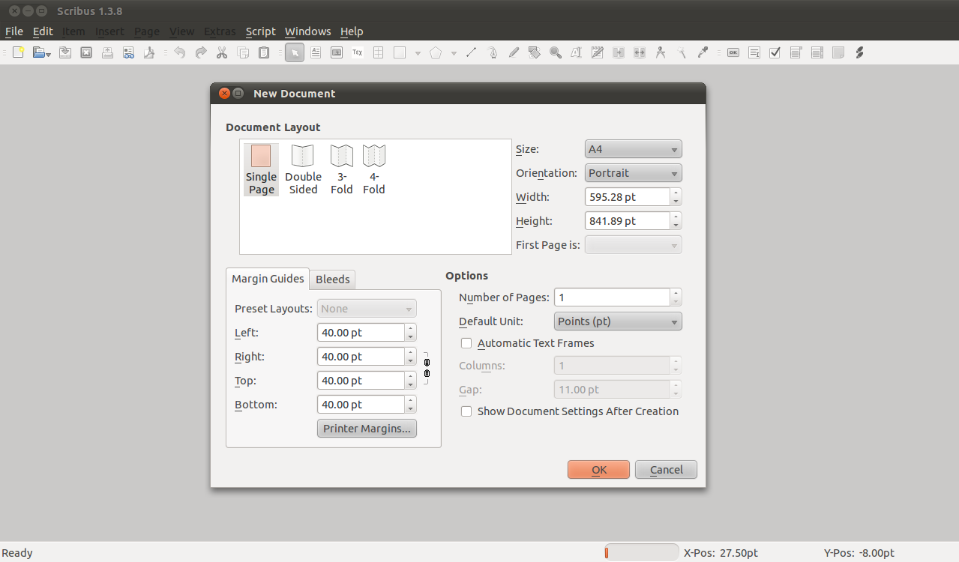

இது நம்முடைய பதிப்புகளை செய்யக்கூடிய காலியான பக்கமாகும். சிவப்பு நிற வெளிப்புறக்கோடானது பக்கத்தின் விளிம்புப்பகுதி ஆகும். நீலநிறக்கோடானது நம்முடைய தரவுகளை வைப்பதற்கான இடத்தினைக் குறிக்கின்றது. இந்த நீலநிறக்கோட்டிற்கு வெளியே எழதப்படும் தரவுகளை அச்சிடப்பட முடியாது. இது A4 காகிதத்தின் அளவினை குறிக்கின்றது.

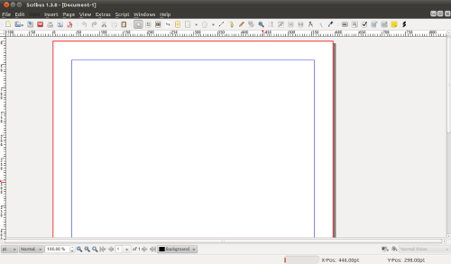

இப்போது நாம் பயன்படுத்தத் தொடங்குவோம்.

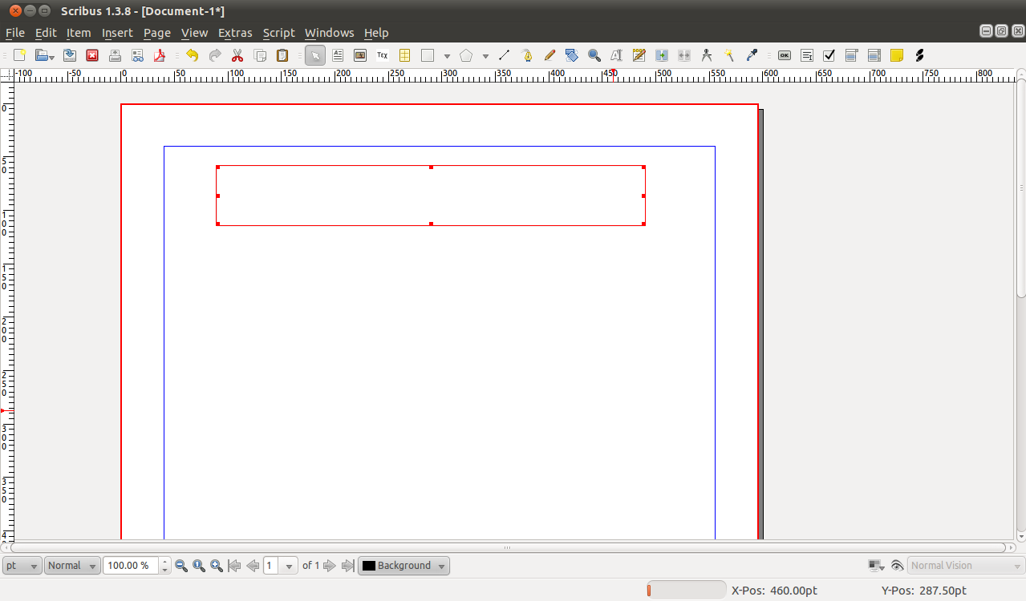
முதலில் ஒரு தலைப்பு உரையைச் சேர்க்க, கருவிப்பட்டை(Toolbar)யில் உள்ள Insert Text Frame பணிக்குறியை தேர்ந்தெடுக்கவும். இப்போது mouse-ன் பொத்தானை அழுத்தி வேண்டிய இடத்தில் வரையவும்.

இதில் உரையை சேர்ப்பதற்கு/பதிப்பதற்கு, mouse-ன் இடது பொத்தானை இரு க்ளிக் செய்யவும். உரைப்பதிப்பை நிறுத்த உரைப்பெட்டியின் வெளிப்புறத்தில் க்ளிக் செய்யவும்.

உரையை தேவையான இடத்தில் நகர்த்த, அதன் மீது அழுத்தி நகர்த்தலாம். இப்போது உரைப்பெட்டியின் property-களை Window -> Properties - னை தேர்வு செய்யவும். பின் உரைப்பெட்டியை தேர்ந்தெடுத்து அதன் Properties-களை மாற்றி அமைக்கலாம்.
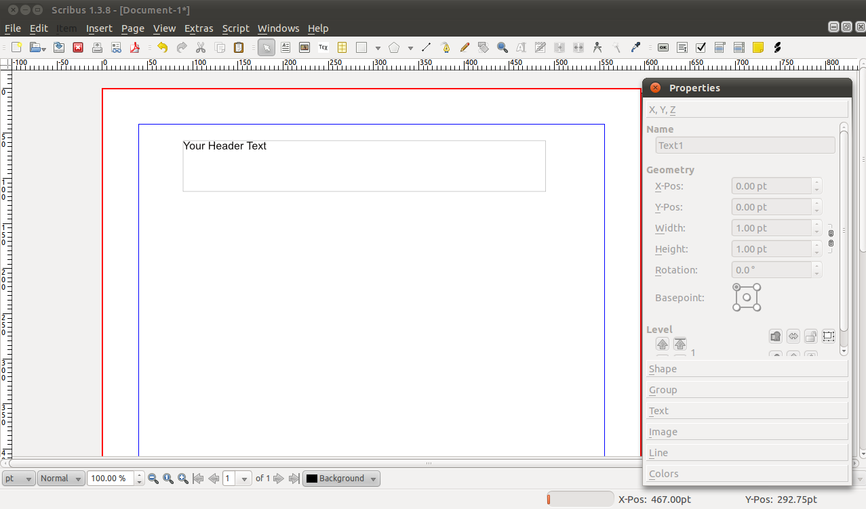

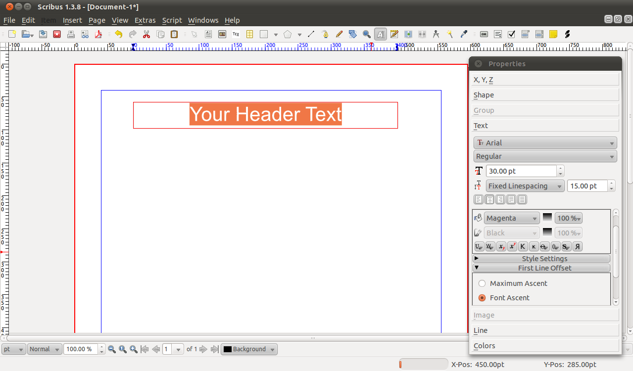

Text tab-ஐ கிளிக் செய்து, பெட்டியிலுள்ள உரையின் எழுத்துருக்களின் அளவு, நிறம் போன்ற பல்வேறு Properties-களை அமைக்கலாம். இதில் உரையை மையப்படுத்த, Align Text Center பொத்தானை கிளிக் செய்யவும்.

இன்னும் பார்க்க கொஞ்சம் சாதாரணமாக இருப்பதால், நாம் அங்கு ஒரு நிறத்தை தீட்டி பார்ப்போம். Color & Effects tab-ஐ க்ளிக் செய்து அருகில் உள்ள வண்ணப்பூச்சு பொத்தானை கிளிக் செய்து, தேவையான நிறத்தை தேர்ந்தெடுக்கவும். இப்போது நமக்கு ஒரு தலைப்பு கிடைத்துவிட்டது.

நமக்கு இப்போது உண்மையான பொருளடக்கம் கொண்ட உரை வேண்டும்.

'எனவே மற்றொரு உரைப்பெட்டியை சேர்க்கவும், ஆனால் இந்த முறை பக்கத்தில் பாதி அகலம் மற்றும் அதிக உயரமாக வைக்கவும். உரை பெட்டியை நிரப்புவதில் நேரம் கழிப்பதைக் காட்டிலும், நாம் தேர்ந்தெடுக்கப்பட்ட உரைப்பெட்டியில் நமக்காக Scribus உரையை பூர்த்தி செய்யும். இதற்கு Insert -> Sample Text-ஐ கிளிக் செய்யவும்.
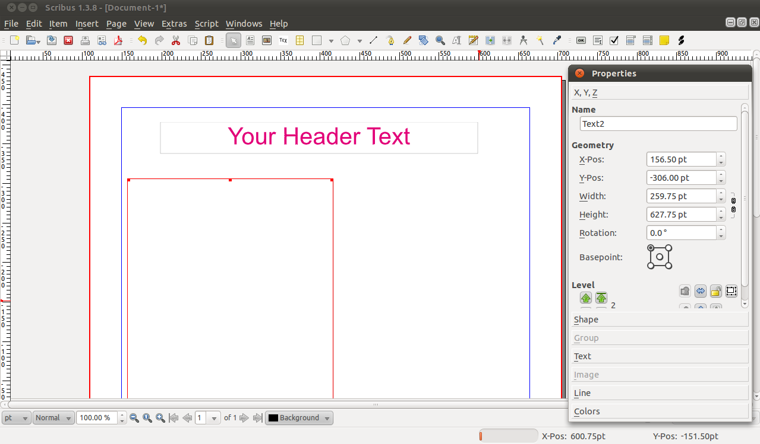
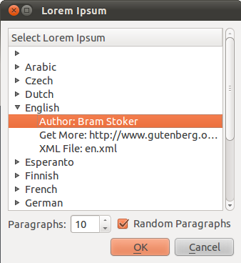

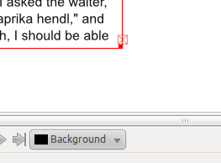
இங்கே நாம் நமது நிரப்பி உரைக்கு தேவையான பத்திகள் மற்றும் பல மொழியை தேர்ந்தெடுக்க முடியும். நான் இங்கு நிலையான ஆங்கிலம் மற்றும் பத்து பத்திகள் தேர்ந்தெடுத்து உள்ளேன்

காத்திருக்க! ஆனால் அந்த பத்து பத்திகள் உரைப்பெட்டியில் இல்லை. ஏன் கட்டளை புறக்கணிக்கப்பட்டது? உரைப்பெட்டியின் அடிப்பகுதிக்கு வெளியே ஓடும்.
நீங்கள் வலது அடிப்பகுதிக்கு மிக அருகில் பார்த்தால், நீங்கள் அதில் ஒரு 'X'-வுடன் கூடிய ஒரு சிறிய பெட்டியை பார்ப்பீர்கள்.
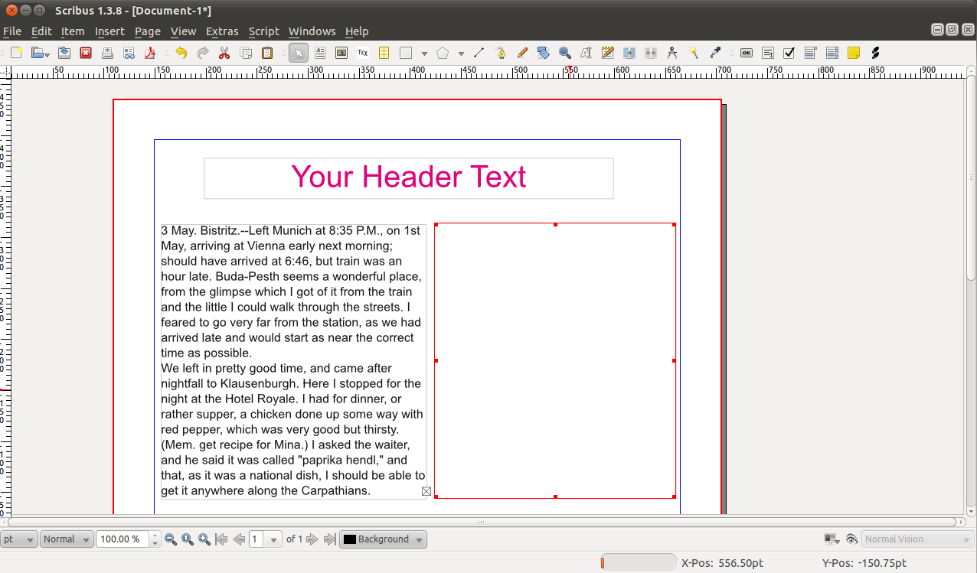
இந்த குறியீடு பெட்டியில் அனைத்து உரையையும் சேர்க்க போதுமான இடம் இல்லை என்று சொல்கிறது. நாம் அதை பெரிதாக்கவோ அல்லது மற்றொரு பெட்டியில் தொடங்கவோ வேண்டும. இல்லையென்றால், அதை பார்க்க முடியாது.

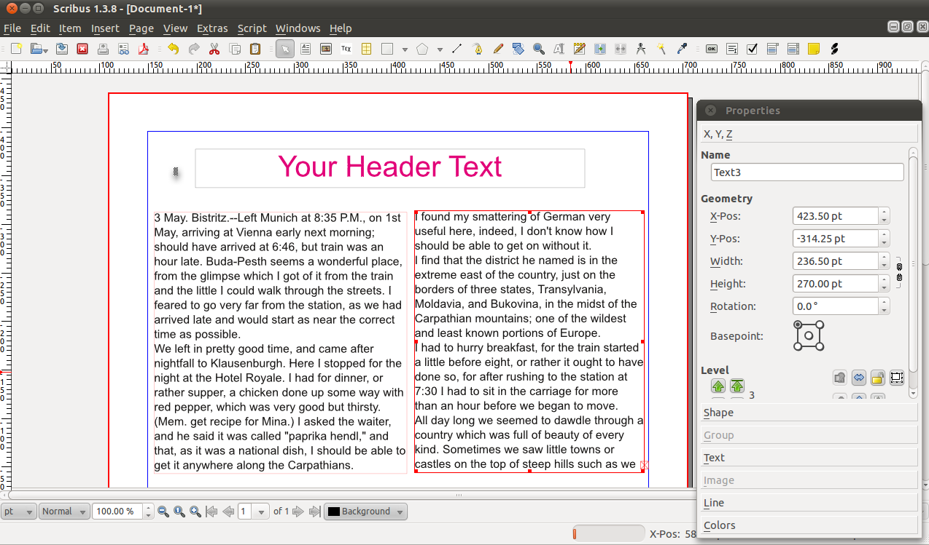

பக்கத்தின் வலது பாதியில் மீண்டும் ஒரு புதிய உரைப்பெட்டியை இழுத்து, அதை உயரமாக வைக்கவும்.

இங்குதான் மாயங்கள் நிகழ்கின்றன . உரையின் ஓட்டம் தொடங்கியிருக்கிற இடது நெடுவரிசைப் பெட்டியில் ஒருமுறை க்ளிக் செய்த பிறகு, கருவிப்பெட்டியில் உள்ள Link Text Frames பொத்தானை தேர்ந்தெடுத்து, வலது நெடுவரிசைப் பெட்டியில் க்ளிக் செய்யவும். இப்போது தானாகவே உரைகள் அதில் தோன்றும்.


கவனிக்கவும்! மீண்டும் Link Text Frames பொத்தானை க்ளிக் செய்ய மறந்துவிடாதீர்கள். இல்லையென்றால், நீங்கள் உரைப்பெட்டிகளை தொடர்ந்து இணைக்கப் போகிறீர்கள் என்று Scribus நினைத்துக்கொள்ளும்.

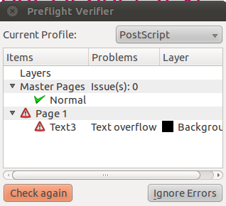
உரைப்பெட்டிகளின் அளவை மாற்றுவதன் மூலமாக, உரைகள் தானாக இடம் மாறுவதை காணலாம். சரி, இப்போது செய்த வேலைகளை ஓரிடத்தில் சேமிப்போம். File-> Save As கொடுத்து file-ன் பெயரை கொடுக்கவும். பிறகு, PDF(Portable Document Format)-ஆக மாற்ற File -> Export -> Save as PDF கொடுத்தால், Preflight Verifier Window தோன்றும்.

PDF-ஆக மாற்றுவதற்கு முன்பு, ஆவணத்தில் ஏதாவது பிழை ஏற்படுவதற்கான சாத்தியங்கள் இருக்கிறதா என்று Scribus சோதிக்கும்.

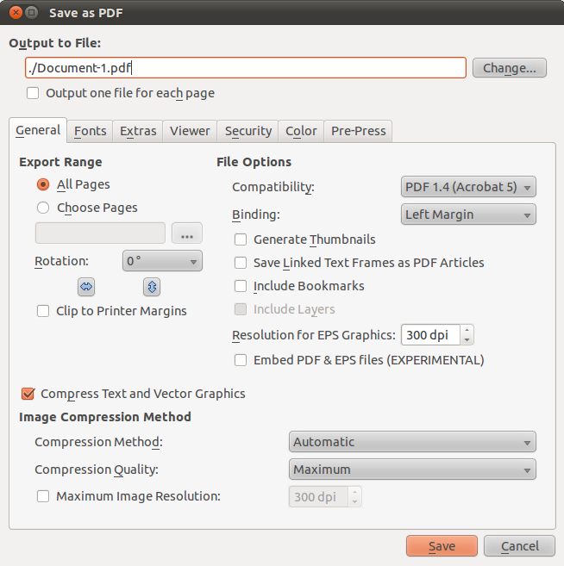
இந்த ஆவணத்தில், நாம் கொடுத்த உரையானது முதல் பக்கத்தில் உள்ள இரு பெட்டியினுள் அடங்காததால், Text overflow என்ற பிழையை Scribus கூறுகிறது. இதன் மூலமாக, புத்தகத்தை அச்சிடப்படும் போது ஏற்படும் பிழைகளை இங்கேயே தவிர்க்கலாம். இங்கே நாம் Ignore Errors பொத்தானை அழுத்தி தொடர்வோம்.

Save as PDF window-ஆனது, PDF file எப்படி காட்சியளிக்க வேண்டும், அதில்
என்னென்ன அடங்கியிருக்க வேண்டும் போன்ற பல விருப்பத்தேர்வுகளைக் கொண்டிருக்கும். இப்போது file-ன் பெயரைக் கொடுத்து சேமிக்கவும்.

இனிவரும் தொடர்களில் இன்னும் பல விஷயங்களை நாம் கற்றுக்கொள்வோம்.
இந்த கட்டுரை உங்களுக்கு தகவல் நிறைந்ததாக இருந்திருக்கும் என் நம்புகிறோம்.

செல்வமணி சம்பத், இணைய தள வல்லுநர், காஞ்சி லினக்ஸ் பயனர் குழுவின் உறுப்பினர்.

மின்னஞ்சல் : selva.infobees@gmail.com
வலை : http://infobees.wordpress.com

Gedit - உரை பதிப்பான்

Gedit என்பது ஒரு உரை பதிப்பான் (text editor). பொதுவாக உரை பதிப்பான் மூலம்,உரையை மட்டுமே type செய்ய முடியும்.உதராணமாக ஓர் எழுத்து ஒன்றை type செய்யலாம்.

ஆனால் Gedit உரை பதிப்பான் மற்ற பதிப்பான்களை விட அதிக சிறப்பு அம்சங்களை பெற்றுள்ளன.

Gedit னுள் நுழைந்ததும் edit -> Preferences -> plugins என்ற option-க்கு செல்லவும்

Change Case : இது ஒரு textcase-ஐ மாற்ற உதவும் plugin ஆகும்.

(i) உங்கள் text editor ல் plugins option ல் change case என்ற check box ஐ தேர்ந்தெடுக்கவும், பின்னர் edit menu-ல் change case என்ற option-ஐ காண்பீர்கள். இப்பொழுது உங்கள் உரை பதிப்பானில் ஏதேனும் ஒரு உரையை type செய்யவும். பின்னர் அதனை ctrl + A என்ற கீயின் மூலம் தேர்வு செய்யவும். இப்பொழுது edit menu சென்று change case என்பதை தேர்வு செய்யவும் . இவை நான்கு option-களை காண்பிக்கும்.

* All Upper case --> இவை நீங்கள் தேர்வு செய்த உரையை பெரிய எழுத்தாக மாற்றும்.
* All Lower case --> இவை நீங்கள் தேர்வு செய்த உரையை சிறிய எழுத்தாக மாற்றும்.
* Invert case --> இவை நீங்கள் தேர்வு செய்த உரையை சிறிய எழுத்தில் இருந்து அதை பெரிதாகவும், பெரிய எழுத்தில் இருந்தால் அதை சிறியதாகவும் மாற்றும்.
*Tile case --> உங்களுடைய உரையானது அனைத்தும் சிறிய எழுத்தில் இருந்தால், அதன் முதல் எழுத்தை மட்டும் பெரிய எழுத்தாக மாற்றும் (அல்லது) உங்களுடைய உரையானது அனைத்தும் பெரிய எழுத்தில் இருந்தால், அதன் முதல் எழுத்து மட்டும் சிறிய எழுத்தாக மாற்றும்.

Document Statistics :
இந்த document statistics tool, உங்களுடைய text file ஆனது save செய்யப்பட்டதா (அல்லது) இல்லையா, எந்த பெயரில் text file save செய்யப்பட்டது, எத்தனை வரிகள்(Lines) உள்ளன, எத்தனை வார்த்தைகள்(words) உள்ளன எத்தனை எழுத்துக்கள்(characters) உள்ளன, எத்தனை bytes எடுத்துக்கொண்டன என்பதை அறிந்து கொள்ளலாம். ஒரு Text file-ல் I LOVE LINUX என்ற text உள்ளது என வைத்துக்கொள்வோம். இந்த document statistics -ஆனது
வரிகள்(Lines)--1, வார்த்தைகள்(words)--3, எழுத்துக்கள்(characters with spaces)--12, எழுத்துக்கள்(characters no spaces)--10, bytes--12.

External Tools :
இந்த check box-ஐ தேர்வு செய்து, "Configure Plugin" என்ற option-ஐ தேர்வு செய்யவும், இதன் மூலம் உங்களுக்கு விருப்பமான shell script எழுதி அதனை உபயோகிக்கலாம்.

File Browser Pane :
"plugin" option க்கு சென்று "File Browser Pane" என்ற check box-ஐ தேர்வு செய்து "Configure Plugin" என்பதை தேர்வு செய்யவும், இதனால் geditor-ன் இடதுபுறம் open செய்யப்பட்ட text file-கள் காட்டப்படும். இதனால் சுலபமாக உங்கள் file-களை தேர்வு செய்யலாம் .

Insert Date/Time :
இந்த option-ஐ தேர்வு செய்வதன் மூலம் உங்களுடைய text editor-ல் தேதி/நேரம் (date/time) print ஆகிவிடும். பல்வேறு "date/time" மாதிரிகளை உபயோகிக்க "Use the Selected Format" என்ற option-ஐ தேர்வு செய்வதன் மூலம் பெறலாம். இதனை தேர்வு செய்ய Edit -> Insert Date/Time என்ற option-க்கு செல்லவும்.

Spell Checker :
இதனை தேர்வு செய்வதன் மூலம், நீங்கள் type செய்த சொற்களில் ஏதேனும் தவறு உள்ளதா என கண்டுபிடிக்க உதவுகிறது. ஏதேனும் தவறு இருந்தால், அதனை அடிக்கோடிட்டு காட்டும்.இதனை Tools -> Check Spelling (அல்லது) shift+F7 என்ற key-யின் மூலம் பெறலாம்.

நாகராஜன், ஆண்டாள் அழகர் பொறியியல் கல்லூரியில் B.E Computer Science இறுதி ஆண்டு படிக்கிறார்.

மின்னஞ்சல் : knagarajanbtech@gmail.com
வலை : http://knagarajanbtech.blogspot.com/

தமிழும் விக்கியும்


விக்கிப்பீடியாவைப் பற்றி நான் உங்களுக்கு அறிமுகப்படுத்த வேண்டியதில்லை. இணையத்தில் நுழைந்துள்ள மிக மிகப் பெரும்பாலானோர் விக்கிப்பீடியாவை ஒரு முறையேனும் பயன்படுத்தியிருப்பர். கல்லூரியிலும் பள்ளியிலும் தரப்படும் வீட்டுப்பாடங்களை முடிக்கவும் நண்பர்களிடையே ஏற்படும் விவாதங்களை வெல்லவும், எங்கோ கேள்விப்பட்ட விசயத்தைப் பற்றி மேலும் அறியவும் நம்மில் பலரும் கண்டிப்பாக விக்கிப்பீடியாவைப் பயன்படுத்தியிருப்போம். ஏதோ ஒன்றைத் தேடிப் போய் நேரம் போவது தெரியாமல் மணிக்கணக்கில் விக்கியில் ஆழ்ந்திருப்போம்.

ஆம் ஆங்கில விக்கிப்பீடியா பற்றி நான் உங்களுக்கு அறிமுகப்படுத்த வேண்டியதில்லை. ஆனால் தமிழிலும் விக்கிப்பீடியா இருப்பதை நம்மில் பலர் அறிந்திருப்பதில்லை. தமிழிலும் விக்கி உள்ளது, விக்கியர்கள் உள்ளனர், தினமும் பல பத்து கட்டுரைகள் உருவாகி வளருகின்றன. சுமார் 35 லட்சம் கட்டுரைகளும் 40000 பயனர்களும் கொண்ட ஆங்கில விக்கி ஒரு மதங்கொண்ட யானையென்றால் 43000 கட்டுரைகளும் 100 பயனர்களும் கொண்ட தமிழ் விக்கி குரங்குப் பெடல் போடும் ஒரு சிறுவன். 2001 இல் ஆங்கில விக்கிப்பீடியா தொடங்கப்பட்டது. இரு ஆண்டுகள் கழித்து தமிழில் விக்கிப்பீடியா தொடங்கும் முயற்சிகள் ஆரம்பமாகின. செப்டம்பர் 2003 முதல் பதினெட்டு மாதங்களில் மீடியாவிக்கி மென்பொருளின் இடைமுகம் முழுமையாகத் தமிழாக்கம் செய்யப்பட்டது. ஒரு சில பயனர்களே தமிழ் விக்கியிலிருந்த அக்காலத்தில் தமிழ் விக்கியின் மூத்த முன்னோடியாகக் கருதப்படும் மயூரநாதன் ரத்னவேலுப்பிள்ளையின் முயற்சியில் தமிழ் விக்கி தவழத் தொடங்கியது. 2005 முதல் கட்டுரைகளும் பயனர் எண்ணிகையும் சற்று அதிக அளவில் கூடத் தொடங்கின. திட்டங்கள் வகுக்கப்பட்டு, விதிமுறைகள் உருவாக்கப்பட்டன. பிற விக்கித் திட்டங்களான விக்சனரி (விக்கி +டிக்சனரி), விக்கி செய்திகள், விக்கிமூலம் போன்றவையும் செயல்படத் தொடங்கின. 2005-2010 ஐ தமிழ் விக்கித் திட்டங்களின் முதற்கட்ட வளர்ச்சிக்காலம் எனலாம். ஒரு ஆரோக்கியமான தன்னார்வலத் திட்டத்துக்குத் தேவையான விதிமுறை மற்றும் செயல்பாட்டுச் சட்டகங்கள் உருவாகியது இக்காலகட்டத்தில் தான்.

ஜூன் 2010 இல் கோவையில் நடைபெற்ற தமிழ்ச் செம்மொழி மாநாடு தமிழ் விக்கியின் வரலாற்றில் ஒரு திருப்புமுனையாக அமைந்தது. அதன் பகுதியாக தமிழ்நாடு அரசின் உதவியுடன் ஒரு கட்டுரைப் போட்டி ஒன்றை நடத்தியது தமிழ் விக்கிப்பீடியா. அதன் மூலம் தமிழ் விக்கி பரவலாக அறியப்படலாயிற்று. இதனுடன் தமிழ் இணையக் கல்விக்கழகத்தினர் தங்களது கலைச் சொல் பட்டியலை தமிழ் விக்சனரிக்குக் கொடையாக வழங்கினர். ஜூன் 2010 முதல் நடப்பு வரையான காலத்தை தமிழ் விக்கியின் இரண்டாவது வளர்ச்சிக் காலகட்டம் எனலாம். கட்டுரை எண்ணிக்கையும், பயனர் எண்ணிக்கையும் முன்பைவிட மும்மடங்கு அதிகரித்துள்ளது. தன்னார்வலத்திட்டங்களின் மிகப்பெரும் சிக்கலான தன்னார்வலத் தொய்வை சமாளித்து, புதிய வருகைகள் எண்ணிக்கை பங்களித்து ஓய்ந்த பழைய பயனர்களின் எண்ணிக்கையை விட அதிகரித்து விட்டது.
தமிழ் விக்கியின் மிகப்பெரிய பலம் அதன் பயனர்களின் பலதரப்பட்ட பின்புலமே. மொத்த தமிழ் மக்கட்தொகையில் 20% கூட இல்லாத ஈழத்தமிழர்களும் புலம்பெயர்ந்த தமிழர்களும் தமிழ் விக்கிப் பயனர்களில் கிட்டத்தட்ட பாதி உள்ளனர். தமிழ்நாடு, இலங்கை, மலேசியா, வளைகுடா நாடுகள், கனடா, ஐரோப்பா, ஆஸ்திரேலியா என உலகின் பல மூலைகளில் இருந்தும் தமிழ்ப் பயனர்கள் பங்காற்றுவதால், தமிழ் விக்கியின் உள்ளடக்கங்கள் பல்வேறு விசயங்களில் பரந்துள்ளன. பொதுவாக கட்டற்ற தன்னார்வலத் திட்டங்களில் தொழில்நுட்பத் துறை இளைஞர்களும், கல்லூரி மாணவர்களும் அதிக அளவில் காணப்படுவார்கள். ஆனால் விக்கியில் இவர்களைத் தவிர பேராசிரியர்கள், பள்ளி ஆசிரியர்கள், ஆராய்ச்சியாளர்கள், ஓய்வு பெற்றவர்கள், இதழாளர்கள், கணக்கியல், உயிரியல், மருத்துவம் படித்தவர்கள் என பலதரப்பட்ட பயனர்கள் உள்ளனர். 84 வயது முதியவர்கள் முதல் பதின்ம வயது மாணவர்கள் வரை பலதரப்பட்டவர்களாலும் விக்கிக்கட்டுரைகள் எழுதப்படுகின்றன. தமிழென்றால் இலக்கியம், இலக்கணம், திரைப்படம், அரசியல், சமையல்குறிப்புகள், சோதிடம் என்ற சுருங்கிய வட்டத்தில் தான் இருக்கும் என்ற மாயப்பிம்பம் தமிழ் விக்கியால் உடைக்கப்படுகிறது. அறிவியல், தொழில்நுட்பம், உலக வரலாறு, விளையாட்டு, மருத்துவம், இறையியல், மெய்யியல், கட்டிடக்கலை என அனைத்து துறைகளிலும் கட்டுரைகள் எழுதப்படுகின்றன. தமிழில் வேறெங்கும் காணக்கிடைக்காத அறிவு வளங்கள் விக்கியில் கிடைக்கின்றன என்று உறுதியாகச் சொல்கிறேன்.

கணினியில் தமிழ் வராது என்று பூச்சி காட்டி, கணினியில், இணையத்தில் தமிழெதற்கு என்று ஒரு காலத்தில் பரப்புரை செய்யப்பட்டது. அதனை முறியடித்து இன்று சமூக வலை முதல் கட்டற்ற மென்பொருள் வரை தமிழ் வந்து விட்டது. இதற்கு காரணம் தமிழ் இலக்கிய/திரைப்பட வட்டத்துக்குள் சுருங்கக் கூடாதென்று முனைப்பாக இருந்த உங்களைப் போன்ற தொழில்நுட்ப ஆர்வலர்களே. இன்று இணையத்தில் எங்கும் தமிழ் என்பது ஓரளவு நிறைவேறி விட்டது. தமிழை அடுத்த கட்டத்துக்கு எடுத்துச் செல்வதற்கு இணையத்தில் தமிழில் ஏராளமான உள்ளடக்கம் தேவைப்படுகிறது. ஒரு புது விசயத்தை ஆங்கிலத்தில் தேடி தான் படிக்க வேண்டும் என்ற நிலையை உடைக்க வேண்டும். அறிவை வளர்க்க ஆங்கிலத்தை நாடத் தேவையில்லை தமிழே போதும் என்ற நிலையை உருவாக்க நம்மிடம் உள்ள முதன்மையான ஆயுதம் விக்கிப்பீடியா. கட்டுரை எழுதுவது மட்டும் தான் விக்கிப்பங்களிப்பல்ல, புகைப்படம் எடுத்தலும், நிரலாக்கமும் கூட விக்கிப்பங்களிப்புகளே. விக்கி இயங்கும் மீடியாவிக்கி மென்பொருளில் தமிழுக்கும் பிற இந்திய மொழிகளுக்கும் தேவையான கருவிகளும் நீட்சிகளும் நிறையத் தேவைப்படுகின்றன. உங்களைப் போன்ற கட்டற்ற மென்பொருள் ஆர்வலர்களின் வருகை தமிழுக்கும் விக்கிக்கும் பெரும் பலம் சேர்க்கும். வாருங்கள் தமிழ் விக்கிக்குப் பங்களியுங்கள், புதியதொரு தமிழுலகத்தை உருவாக்கும் முயற்சியில் இணையுங்கள்.

தமிழ் விக்கிப்பீடியா தொடுப்பு - http://ta.wikipedia.org
--
கோவையைச் சேர்ந்த சோடாபாட்டில் (பால ஜெயராமன் ) தமிழ் விக்கிப்பீடியா நிருவாகிகளில் ஒருவர். இரண்டு ஆண்டுகளாக ஆங்கில மற்றும் தமிழ் விக்கித் திட்டங்களில் பங்களித்து வருகிறார். தமிழ் விக்கிப்பீடியாவில் அவரது பயனர் பக்கம் - http://tawp.in/r/1nkh
மின்னஞ்சல் : sodabottle@gmail.com

தமிழ் விக்கிப்பீடியா ஊடகப் போட்டி
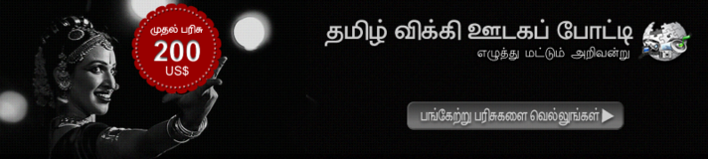

தமிழ் விக்கிப்பீடியா ஒரு ஊடகப் போட்டி ஒன்றை நடத்துகிறது. இதில் கலந்து கொண்டு தமிழ் மற்றும் தமிழர் பற்றியான உங்கள் புகைப்படங்கள், ஒலி மற்றும் ஒளிக் கோப்புகள், வரைபடங்கள், நிலப்படங்கள் ஆகியவற்றைப் பதிவேற்றுங்கள்; பரிசுகளை வெல்லுங்கள்
தமிழ் – தமிழர் பற்றிய உயர்தர ஊடகக் கோப்புகளின் எண்ணிக்கையைக் கூட்டுவதற்காகவும், புகைப்படக் கலைஞர்கள், ஓவியர்கள், அசைப்பட ஆர்வலர்கள், நிலப்பட ஆர்வலர்கள் போன்றவர்களையும் விக்கிக்கு பங்களிப்பு செய்யத் தூண்டுவதற்குமாக இந்தப் போட்டி நடத்தப்படுகின்றது.
விக்கிப்பீடியாவில் கட்டுரை எழுதுவது அனைவராலும் முடிவதில்லை. கிடைக்கும் நேரம் அரிதாக இருப்பதும், கட்டுரை எழுதுவதில் ஆர்வமின்மையும் காரணங்களாக இருக்கலாம். ஆனால் படம் எடுப்பது சிலருக்கு எழுதுவதிலும் பார்க்க எளிய விசயமாக இருக்கலாம். மேலும் நீங்கள் ஏற்கனவே எடுத்த தரமான படங்கள், ஒலிக் கோப்புகள், ஒளிக் கோப்புகள் உங்களிடம் இருக்கலாம். தற்போது தரவேற்ற முறையும் மிகவும் எளிதாகி இருக்கின்றது. எனவே நீங்களும் இலகுவாக இந்தப் போட்டியில் பங்கேற்க முடியும். அதன்மூலம் தமிழ் விக்கித் திட்டங்களில் உங்கள் பங்களிப்பும் இடம்பெறும்.
விக்கிப்பீடியாவின் சகோதரத் திட்டமான விக்கிமீடியா காமன்சில் கோப்புகளைப் பதிவேற்றுவதன் மூலம், தமிழ் விக்கிப்பீடியா மட்டுமன்றி பிற மொழி விக்கிப்பீடியாக்களிலும், விக்சனரி, விக்கிநூல்கள், விக்கிசெய்திகள் போன்ற பிற விக்கித் திட்டங்களிலும் இக்கோப்புகளைப் பயன்படுத்தலாம்.
மொத்தப் பரிசுத் தொகை 850 அமெரிக்க டாலர்கள்
I-II-III பரிசுகள் – 200-100-50
ஆறுதல் பரிசுகள் – 2 X 25 $
தொடர் பங்களிப்பு பரிசுகள் – 3 x 100 $
சிறப்புப் பரிசு – 150

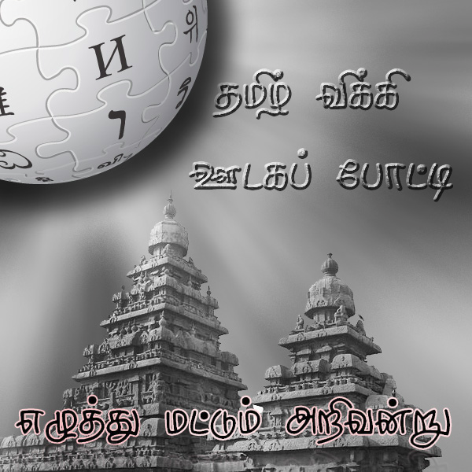
தேதி: நவம்பர் 15, 2011 - பெப்ரவரி 29, 2012

சமூகவலை: ஃபேஸ்புக் – டுவிட்டரில் #twmc – வலைப்பதிவு

மின்னஞ்சல்: tamil.wikipedia@gmail.com

ஏற்றப்பட்ட படங்கள்: தமிழ் விக்கி ஊடகப் போட்டிப் பகுப்பு

பரிசுகள் :

- முதல்-இரண்டாம்-மூன்றாம் பரிசுகள்: 200-100-50 $
- 2 ஆறுதல் பரிசுகள்: தலா 25 $
- 3 தொடர் பங்காளிப்பாளர் பரிசுகள்: தலா 100 $
- சிறப்புப் பரிசு: 150 $

தலைப்புகள்:
தமிழ்-தமிழர் குறித்த புகைப்படங்கள், அசைப்படங்கள், நிலப்படங்கள், வரைபடங்கள், ஒலிக்கோப்புகள், நிகழ்பட/காணொளிகள்,

தரவேற்றம் :
விக்கிமீடியா காமன்ஸ் தளத்தில் (காமன்ஸ் தளத்தில் நீங்கள் புகுபதிகை (login) செய்து இருக்க வேண்டும்.). ஏற்கனவே ஏற்றப்பட்டவற்றைப் பார்க்க: தமிழ் விக்கி ஊடகப் போட்டிப் பகுப்பு.

போட்டி வலைவாசல்:
http://ta.wikipedia.org/wiki/contest

பதாகைகள் : http://ta.wikipedia.org/wiki/விக்கிப்பீடியா:தமிழ்_விக்கி_ஊடகப்_போட்டி/பதாகைகள்

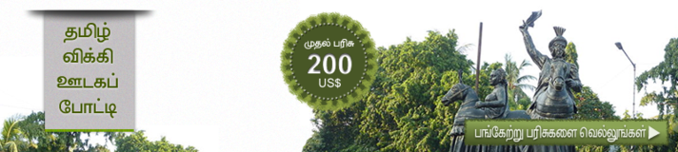

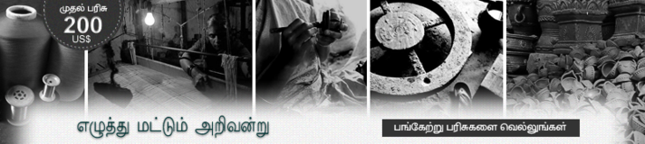

விக்கிபீடியாவிற்கு உதவுங்கள் - நிறுவனர் ஜிம்மி வேல்ஸ்

கூகுள் கிட்டத்தட்ட ஒரு மில்லியன் வழங்கிகளை வைத்திருக்கலாம். யாகூ ஏறக்குறைய 13,000 பணியாளர்களை வைத்திருக்கின்றது. எங்களிடம் 679 வழங்கிகளும் 95 பணியாளர்களும் உள்ளனர்.

உலகளாவிய இணையதளங்களில், விக்கிபீடியா 5 ஆம் இடத்தில் உள்ள ஒரு தளமாகும். இது மாதம் தோறும் சுமார் 45 கோடி மக்களுக்கு, பல பில்லியன் இணைய பக்கங்களை பார்வையிட சேவை அளித்து வருகிறது.
வியாபாரம் நல்லது தான்; அதில் விளம்பரம் என்பதும் ஒரு குற்றமல்ல. ஆனால், அவற்றுக்கு விக்கிப்பீடியாவில் இடம் இல்லை.
விக்கிப்பீடியா அதிக சிறப்பு வாய்ந்த ஒன்றாகும். இது அனைவருக்கும் உரித்தான நூலகம், அழகிய பூங்கா போன்று திகழ்வது. அறிவுத்திருக்கோவில் போன்றது. நாம் சிந்திக்கவும், கற்கவும், நமது அறிவை பிறருடன் பகிர்ந்து கொள்ளவும் செல்லக்கூடிய ஒரு இடம் இது.
நான் விக்கிப்பீடியாவை நிறுவிய போது இதனை லாப நோக்கு நிறுவனமாக மாற்றி விளம்பரப் பதாகைகளை தளத்தில் போட்டு இருக்கலாம். ஆனால் நான் வித்தியாசமான ஒன்றைச் செய்ய விரும்பினேன். நாங்கள் பல வருடங்களாக இதை நேரடியாகவும் நெருக்கமாகவும் பேணி வருகிறோம். நாங்கள் எங்கள் குறிக்கோள்களை நிறைவேற்றுகிறோம். விரயமாக்குதல் பிறரது தொழில் - எங்கள் வழக்கமல்ல.
இதைப் படிப்பவர்கள் அனைவரும் இந்திய ரூபாய் 250 கொடையளித்தாலே, நாங்கள் வருடத்துக்கு ஒரு நாள் மட்டும் நன்கொடை வேண்டினால் போதுமானதாக இருக்கும். ஆனால், அனைவருக்கும் அது சாத்தியம் அல்ல. ஒவ்வொரு வருடமும் எங்கள் தேவைகளைப் பூர்த்தி செய்யும் அளவுக்கே நன்கொடைகள் கிடைக்கின்றன.
வரும் ஓர் ஆண்டு விக்கிப்பீடியாவை பாதுகாக்கவும், தொடர்ந்து தாங்கவும் இந்திய ரூபாய் 250/-, 500/-, 1000/- அல்லது உங்களால் இயன்ற அளவு எதுவாயினும் கொடையளித்து உதவிட பரிசீலியுங்கள்.
நன்றி,
ஜிம்மி வேல்ஸ்
விக்கிப்பீடியா நிறுவனர்

உங்கள் நன்கொடைகள் எங்கு செல்கின்றன
தொழில்நுட்பம்: வழங்கிகள், பட்டையகலம், பராமரிப்பு, மேம்பாடு. விக்கிப்பீடியா உலகின் #5 ஆவது பெரிய இணையதளம் ஆகும். இதனை நடத்த ஆகும் செலவு உலகின் பிற முதன்மை இணையதளங்களை நடத்த ஆகும் செலவோடு ஒப்பிடுகையில் மிக மிகக் குறைவு.
ஊழியர்கள்: பிற முதல் 10 இணையதளங்கள் ஆயிரக்கணக்கான ஊழியர்களைக் கொண்டுள்ளன. எங்களிடம் 100க்கும் குறைவானவர்களே உள்ளனர். இதனால் நீங்கள் அளிக்கும் நன்கொடை எங்கள் செயல்திறன் மிக்க இலாப நோக்கற்ற அமைப்பில் செய்யும் பெரும் முதலீடாக அமைகிறது.

https://donate.wikimedia.org/wiki/Special:FundraiserLandingPage?uselang=ta

விக்கிபீடியாவிற்கு உதவுங்கள் - பங்களிப்பாளர் முனைவர். செங்கைப் பொதுவன்
நான் 1936ஆம் ஆண்டு இந்தியாவின் ஒரு சிற்றூரில் ஏழை விவசாயியாகப் பிறந்தேன். இன்று நான் விக்கிப்பீடியாவில் பங்களிப்பதோடு அதனைச் சார்ந்தும் இருக்கிறேன்.
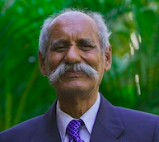
நம் அனைவரின் வருங்கால தலைமுறையினருக்காக விக்கிப்பீடியா இருக்க வேண்டும் என விரும்புகிறேன். இது விக்கிப்பீடியாவை இணையத்தில் இலவசமானதாகவும் விளம்பரமற்றதாகவும் வைத்திருக்கவும் அதன் வழங்கிகளுக்காகவும் வேலை பார்க்கும் சிறிய எண்ணிக்கையிலான ஊழியர்களுக்காகவும் மேலதிகக் கட்டமைப்பு வசதிக்களுக்காகவும் வேண்டப்படும் வருடாந்திர நன்கொடைவேண்டல். இந்திய ரூபாய் 100, 200, 500 அல்லது உங்களால் முடிந்த அளவு தொகையை நன்கொடையாக அளியுங்கள்.

நீங்கள் என் வயதை அடையும்போது உங்களது அனுபவத்தையும் அறிவையும் உலகத்தோடுப் பகிர்ந்துகொள்ள விரும்புவீர்கள். எனக்கு ஐந்து மகள்களுக்கும் ஒரு மகனுக்கும் உள்ளனர். என் வாழ்நாளில் நான் ஓர் ஆசிரியராக இருந்திருக்கிறேன்; முனைவர் பட்டம் பெற்று ஒரு அரசு இதழில் 14 ஆண்டுகள் பதிப்பாசிரியராக வேலை பார்த்துள்ளேன். இருந்தபோதும் நான் என்னை ஒரு ஒரேர் உழவனாகவே கருதுகிறேன்.
நான் எனது முனைவர் பட்ட ஆய்வை இந்தியாவின் தமிழ்நாட்டு மாநிலத்தில் தோன்றிய விளையாட்டுகள் என்ற தலைப்பில் எழுதினேன். நீங்கள் எனது எந்த கட்டுரையையும் பார்த்திராமல் இருக்கக்கூடும். ஆனால் ஆயிரக்காணவர்கள் அவற்றைப் படிக்கிறார்கள் என்பது மனநிறைவை அளிக்கிறது. நீங்கள் எந்த தலைப்பு குறித்து படிக்க விரும்பினாலும் அதுகுறித்த கட்டுரை விக்கிப்பீடியாவில் இருக்கும் எனப் பெருமையாகக் கூறிக் கொள்கிறேன்.

நான் எனது முதல் கணினியை 2005இல் வாங்கியபோது எனது கைத்தள்ளாட்டத்தால் சுட்டியை நகர்த்துவதே எனக்குக் கடினமான ஒன்றாக இருந்தது. 2009 வாக்கில் விக்கிப்பீடியாவைக் கண்டறிந்தேன். ஒரு நாள் நான் சங்க காலப் புலவர்கள் குறித்த கட்டுரை ஒன்றைத் தொகுக்கத் தொடங்கினேன். புலவர்கள் 30 பேரின் பெயர்களைச் சேர்த்துவிட்டு நான் தூங்கச் சென்றுவிட்டேன். அடுத்தநாள் காலையில், அப்பக்கத்தில் 473 பெயர்கள் சேர்க்கப்பட்டிருப்பது கண்டேன். இநதக் கூட்டுமுயற்சியே விக்கிப்பீடியாவை இயங்க வைக்கிறது!
அருள்கூர்ந்து எங்களது இந்த முயற்சியில் தொகுத்தல் மூலமோ நன்கொடை அளித்து விக்கிப்பீடியாவை இலவசமாக வைப்பதன் மூலமோ எங்களோடு இணைவதைப் பற்றி எண்ணிப் பார்க்கவும்.
நன்றி,
முனைவர். செங்கைப் பொதுவன்
விக்கிப்பீடியா பங்களிப்பாளர்

https://donate.wikimedia.org/wiki/Special:FundraiserLandingPage?uselang=ta&appeal=Appeal-Sengai

கார் ஓட்டலாம் வாங்க Torcs

ஒரு பரபரப்பான பந்தைய விளையாட்டை தேடுகிறீர்களா? இதோ TORCS (The Open Racing Car Simulator). இது 1997ஆம் ஆண்டின் 2டி பந்தைய விளையாட்டான soapbox derby simulator என்பதிலிருந்து ஒரு சக்தி வாய்ந்த 3D பந்தைய விளையாட்டாக உருவெடுத்துள்ளது. இதில் பல championship போட்டிகள், நூற்றுக்கணக்கான ஓடுகளங்கள் (Tracks), மற்றும் ஆயிரக்கணக்கில் தரவிறக்ககூடிய பிற Tracks, மற்றும் கார்கள் போன்ற பல வசதிகள் உள்ளது. மேலும் ஆன்லைனில் பிறரோடு விளையாடக்கூடிய இரு championship போட்டிகளும் உள்ளன. அதில் ஒன்று TORCS Driving Championship, மற்றொன்று The TORCS Racing Board.

இதனை Ubuntu-வில் நிறுவுவதற்கு உங்களுக்கு விருப்பமான பேக்கேஜ் மேனேஜரில் (Ubunut Software Center, apt, aptitude, synaptic, adept, etc) 'torcs' என்பதை தேடி நிறுவவும் அல்லது கீழே உள்ளதை நகல் செய்து Terminal-ல் போடவும்.

$ sudo apt-get install torcs

இதனை பற்றி மேலும் அறிய http://torcs.sourceforge.net/ இணையதளத்திற்குச் செல்லவும்.
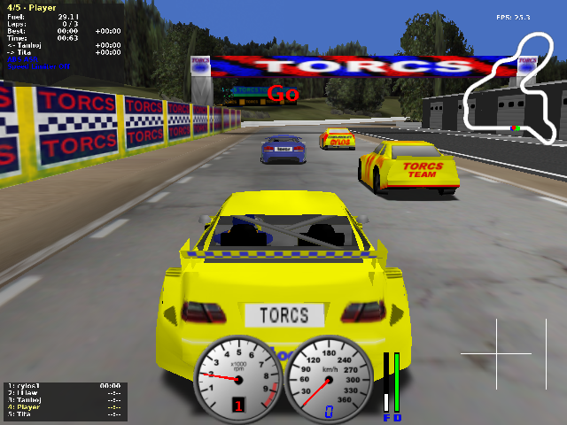
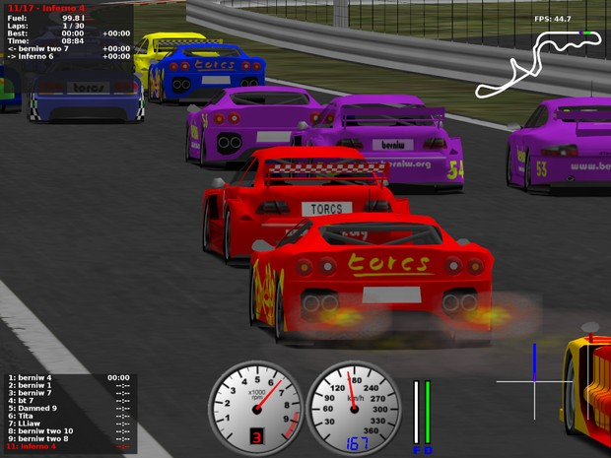
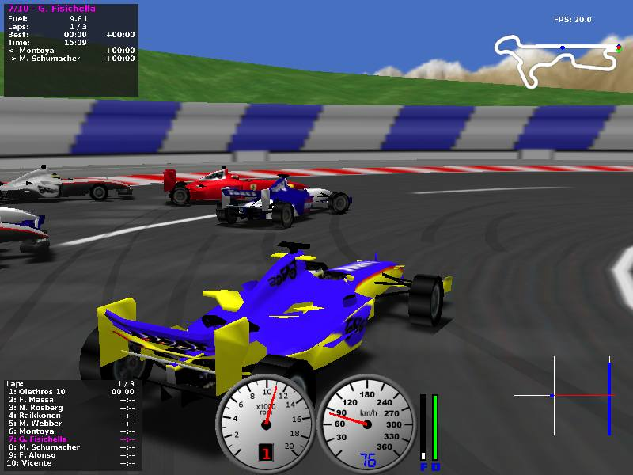

மணிமாறன். காஞ்சிபுரத்தை சேர்ந்த ஒரு கல்லூரி மாணவர்.
மின்னஞ்சல் : manimaran990@gmail.com
வலை : http://mani-g.blogspot.com

MP4TOOLS - மல்டி மீடியா மாற்றி

இது AAC audio மற்றும் AVI/MPG video-வை PSP, iPod மற்றும் Symbian-இவைகளில் பயன்படுத்தப்படும் format-க்கு மாற்றும் திறமை கொண்டுள்ளது.

இதனை நிறுவ உங்கள் Ubuntu Menu-வில் Applications -> Ubuntu Software Centre-ஐ தேர்வு செய்யவும்.

இதில் Edit -> Software Sources -> Other softwares-க்கு செல்லவும்.

கீழ்க்கண்ட இரண்டு Repository-களை சேர்க்கவும்.

"deb http://ppa.launchpad.net/teknoraver/ubuntu hardy main"
"deb-src http://ppa.launchpad.net/teknoraver/ubuntu hardy main"

இப்பொழுது கீழ்க்கண்ட கட்டளை(command)யைப் பயன்படுத்தி apt-get list-ஐ reload செய்யவும்.
$ sudo apt-get update
இப்பொழுது நீங்கள் MP4TOOL-ஐ நிறுவ தயாராகிவிட்டீர்கள்.

பின்வரும் command-ஐ பயன்படுத்தி MP4TOOL-ஐ install செய்யவும்.
$ sudo apt-get install mp4tools

நமக்கு தேவையான கட்டளைகளின் பட்டியலில் கீழே கொடுக்கப்பட்டுள்ளது.

mk3gp : இந்த கட்டளை சாதாரண 3gp file-ஆக மாற்ற பயன்படுகிறது.

mks60 : இந்த கட்டளை High Quality 3gp file-ஆக மாற்ற பயன்படுகிறது. ஆனால் இது சில phone-களில் play ஆகாது.

mkamr : இந்த கட்டளை சாதாரண AMR file-ஆக மாற்ற பயன்படுகிறது.

mkmp4 : இந்த கட்டளை சாதாரண H.264 MP4 file-ஆக மாற்ற பயன்படுகிறது.

mkipod : இந்த கட்டளை Apple iPod-க்கு தேவையானப்படி ஒரு படத்தை(Movie) மாற்றி அமைக்க உதவுகிறது.

mkpsp : இந்த கட்டளை Sony PSP-க்கு தேவையானப்படி ஒரு படத்தை(Movie) மாற்றி அமைக்க உதவுகிறது.

dvd23gp : இந்த கட்டளை DVD-ஐ சாதாரண 3gp file-க்கு மாற்றுகிறது.

dvd2s60 : இந்த கட்டளை DVD-ஐ High Quality 3gp file-க்கு மாற்றுகிறது.

dvd2psp : இந்த கட்டளை DVD-ஐ Sony PSP-க்கு தேவையானப்படி படத்தை(Movie) மாற்றி அமைக்க உதவுகிறது.

dvd2ipod : இந்த கட்டளை DVD-ஐ iPod-க்கு தேவையானப்படி படத்தை(Movie) மாற்றி அமைக்க உதவுகிறது.

எந்த ஒரு video-வையும் உங்களுக்கு தேவையான format-ல் மாற்றுவதற்க்கு file path-னை மேலே பட்டியலிடப்பட்ட கட்டளைகளுடன் சேர்த்து பயன்படுத்திக்கொள்ளவும்.
உதாரணத்திற்கு பின்வரும் command-ஐ கவனிக்கவும்.

"mk3gp path/to/videofile.avi"

இது Videofile.avi என்ற file-ஐ 3GP file-ஆக மாற்றியிருக்கும்.
இப்பொழுது இந்த 3GP file-ஆனது பல்வேறு Mobile-களில் பார்ப்பதற்கு தயாராக உள்ளது.

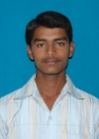

பிரவீன் குமார் . காஞ்சிபுரத்தை சேர்ந்த பச்சையப்பன் கலை அறிவியல் கல்லூரி மாணவர்.

மின்னஞ்சல் : praveen9482@gmail.com
வலை : http://praveenlearner.wordpress.com

அறிவிப்புகள்

தமிழ் கணினி ஆய்வு பயிலரங்கம்

அன்புடையீர் வணக்கம்

SRM பல்கலைக்கழகத் தமிழ்ப்பேராயமும் இந்திய மொழிகள் நடுவண் நிறுவன மொழித் தரவுத்தொகுப்புச் சேர்த்தியமும் இணைந்து தமிழ்க் கணினிமொழியியல் (Tamil Computational Linguistics) துறையில் ஆர்வமுடைய கல்லூரி, பல்கலைக்கழக ஆசிரியர்களுக்கும், முனைவர் பட்ட ஆய்வாளர்களுக்கும் பயிற்சியளிக்க, சிறப்புப் பயிலரங்கத்தை ஏற்பாடு செய்கிறது.

அறிவிப்பு மடல், விண்ணப்பம் பாடத்திட்டம் இணைக்கப்பட்டுள்ளது.

பயிலரங்கில் தமிழியல், பிற மொழிகள், மொழியியல், கணினியியல் துறைகளைச் சேர்ந்தவர்களே பங்கேற்கமுடியும்.

மொழித் தொழில்நுட்பம் (Language Technology), பேச்சுத் தொழில்நுட்பம் (Speech Technology) ஆகிய துறைகளைச் சார்ந்த பேராசிரியர்களும் பிற வல்லுநர்களும் பயிற்சியளிப்பார்கள்.

பயிலரங்கம் 20.01.2012 முதல் 30.01.2012 வரை 11 நாட்கள் சென்னை SRM பல்கலைக்கழகத்தில் நடைபெறவுள்ளது.
பதிவுக் கட்டணங்கள் ஏதும் இல்லை. பயிற்சியில் பங்கேற்க விரும்புபவர்கள் 06.01.2012-க்குள் விண்ணப்பிக்குமாறு கேட்டுக்கொள்ளப்படுகிறார்கள்.
இள. சுந்தரம் ilasundaram@gmail.com
http://www.srmuniv.ac.in/tamil_perayam.php?page=happenings
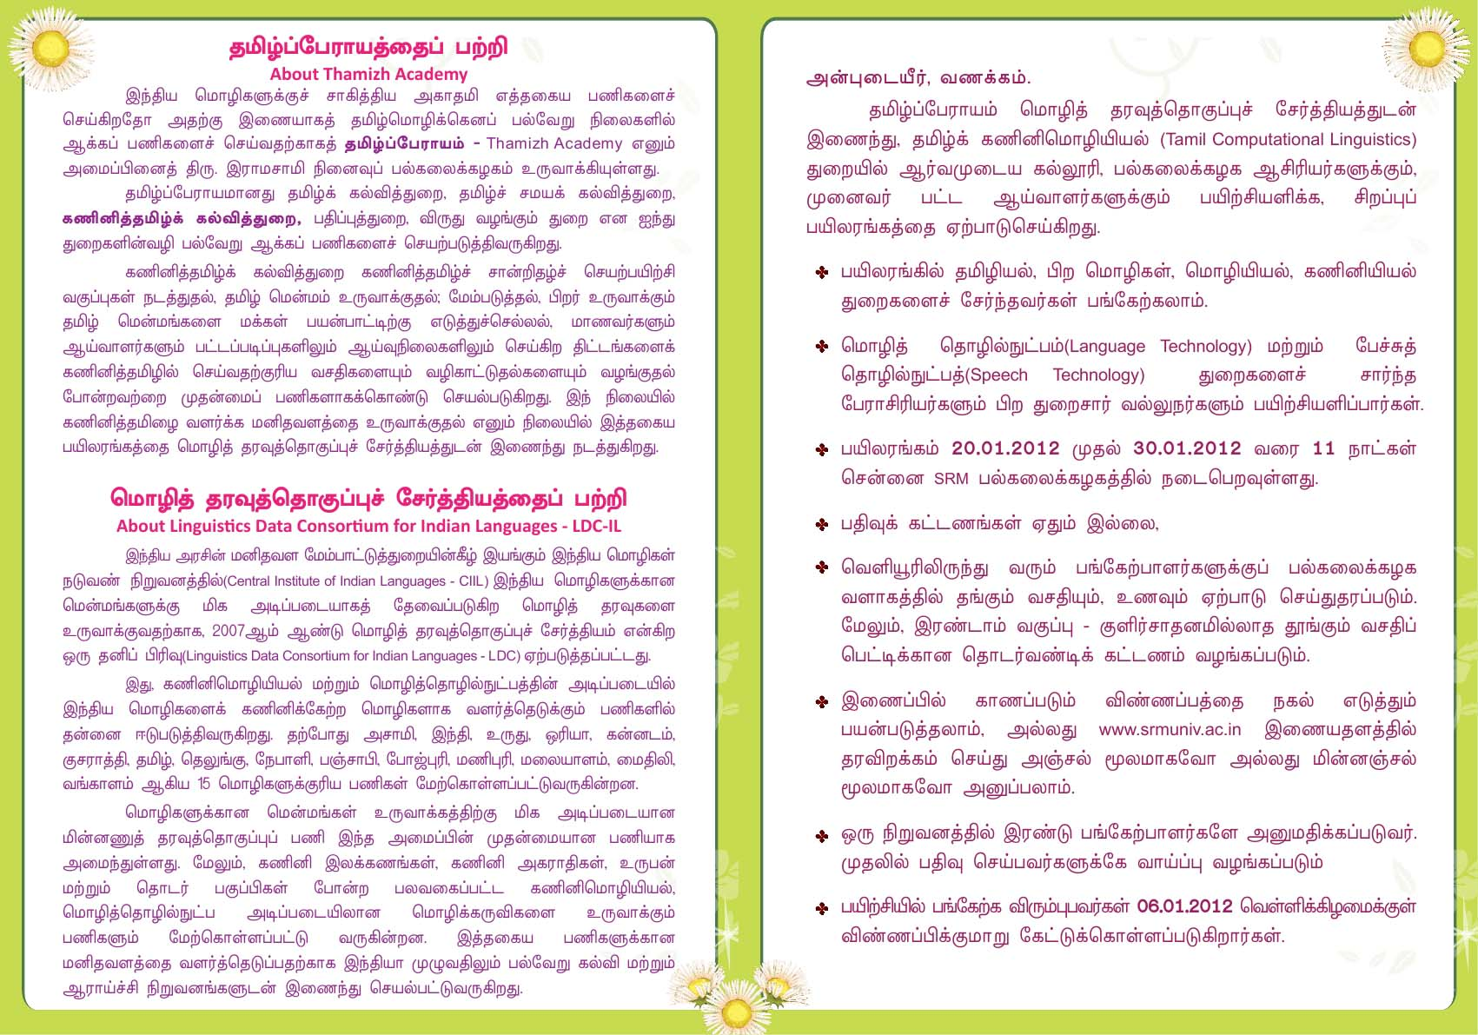

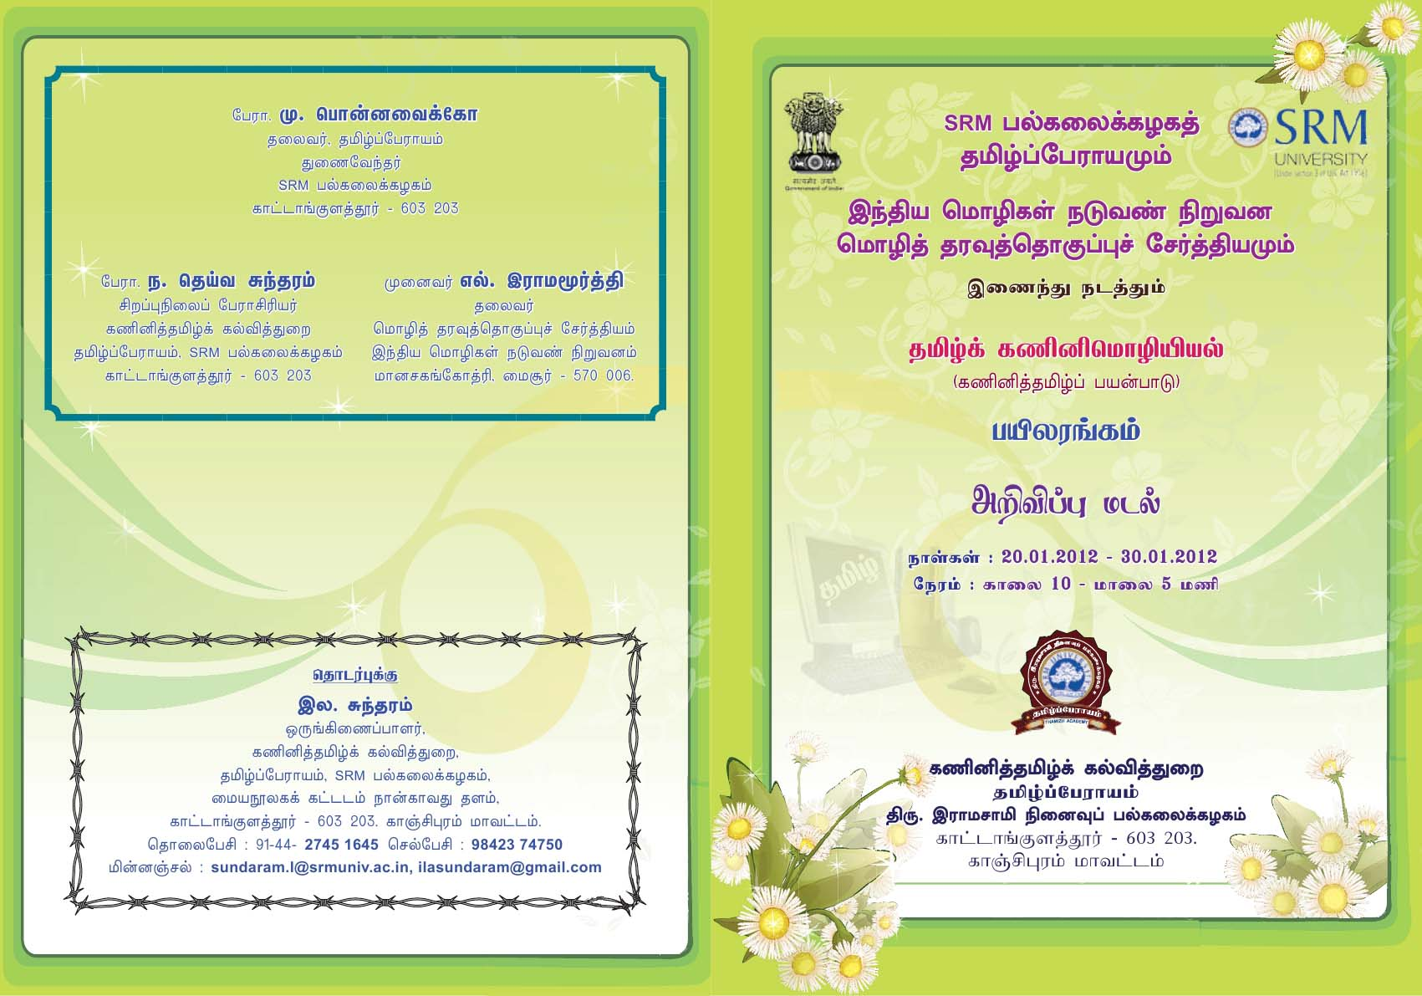

கணியம் பற்றி
இலக்குகள்
- கட்டற்ற கணிநுட்பத்தின் எளிய விஷயங்கள் தொடங்கி அதிநுட்பமான அம்சங்கள் வரை அறிந்திட விழையும் எவருக்கும் தேவையான தகவல்களை தொடர்ச்சியாகத் தரும் தளமாய் உருபெறுவது.
- உரை, ஒலி, ஒளி என பல்லூடக வகைகளிலும் விவரங்களை தருவது.
- இத்துறையின் நிகழ்வுகளை எடுத்துரைப்பது.
- எவரும் பங்களிக்க ஏதுவாய் யாவருக்குமான நெறியில் விவரங்களை வழங்குவது.
- அச்சு வடிவிலும், புத்தகங்களாகவும், வட்டுக்களாகவும் விவரங்களை வெளியிடுவது.

பங்களிக்க
- விருப்பமுள்ள எவரும் பங்களிக்கலாம்.
- கட்டற்ற கணிநுட்பம் சார்ந்த விஷயமாக இருத்தல் வேண்டும்.
- பகிர்வதை கட்டுப்படுத்தாத வண்ணம் படைப்புகள் இருத்தல் அவசியம். உதாரணத்திற்கு காபிலெப்ட் & கிரியேடிவ் காமன்ஸ்.
- தாங்கள் பங்களிக்க விரும்பும் ஒரு பகுதியில் வேறொருவர் ஏற்கனவே பங்களித்து வருகிறார் எனின் அவருடன் இணைந்து பணியாற்ற முனையவும்.
- கட்டுரைகள் மொழிபெயர்ப்புகளாகவும், விஷயமறிந்த ஒருவர் சொல்லக் கேட்டு கற்று இயற்றப்பட்டவையாகவும் இருக்கலாம்.
- படைப்புகள் தொடர்களாகவும் இருக்கலாம்.
- தொழில் நுட்பம், கொள்கை விளக்கம், பிரச்சாரம், கதை, கேலிச்சித்திரம், நையாண்டி எனப் பலசுவைகளிலும் இத்துறைக்கு பொருந்தும்படியான ஆக்கங்களாக இருக்கலாம்.
- தங்களுக்கு இயல்பான எந்தவொரு நடையிலும் எழுதலாம்.
- தங்களது படைப்புகளை எளியதொரு உரை ஆவணமாக editor@kaniyam.com முகவரிக்குஅனுப்பிவைக்கவும்.
- தள பராமரிப்பு, ஆதரவளித்தல் உள்ளிட்ட ஏனைய விதங்களிலும் பங்களிக்கலாம்.
- ஐயங்களிருப்பின் editor@kaniyam.com மடலியற்றவும்.

விண்ணப்பங்கள்
- கணித் தொழில்நுட்பத்தை அறிய விழையும் மக்களுக்காக மேற்கொள்ளப்படும் முயற்சியாகும் இது.
- இதில பங்களிக்க தாங்கள் அதிநுட்ப ஆற்றல் வாய்ந்தவராக இருக்க வேண்டும் என்ற கட்டாயமில்லை.
- தங்களுக்கு தெரிந்த விஷயத்தை இயன்ற எளிய முறையில் எடுத்துரைக்க ஆர்வம் இருந்தால் போதும்.
- இதன் வளர்ச்சி நம் ஒவ்வொருவரின் கையிலுமே உள்ளது.
- குறைகளிலிருப்பின் முறையாக தெரியப்படுத்தி முன்னேற்றத்திற்கு வழி வகுக்கவும்.

வெளியீட்டு விவரம்
பொறுப்பு: சீனிவாசன். ஆதரவு: ஆமாச்சு இன்பிராசாப்ட் சர்வீஸஸ்.

கணியத்தில் வெளியிடப்படும் கருத்துக்கள் குறிப்பிட்டு குறிப்பிடப்படாத வரையில் அதனை படைத்தவருக்கே உரித்தாகும். – ஆசிரியர் குழு.

